CENTRO UNIVERSITÁRIO SENAC
BACHARELADO EM SISTEMAS DE INFORMAÇÃO

ANA LUIZA DE MELO IRENIO
GABRIEL LUCIO DE OLIVEIRA
GIOVANNA ALVES CEZAR

VISIONPLUS+: SEU HUB DE ÓTICAS EM POUCOS CLICKS!

São Paulo
2025

CENTRO UNIVERSITÁRIO SENAC
BACHARELADO EM SISTEMAS DE INFORMAÇÃO

ANA LUIZA DE MELO IRENIO
GABRIEL LUCIO DE OLIVEIRA
GIOVANNA ALVES CEZAR

VISIONPLUS+: SEU HUB DE ÓTICAS EM POUCOS CLICKS!

Trabalho de Conclusão de curso apresentado ao Centro Universitário Senac – Santo Amaro como exigência parcial para obtenção do grau de Bacharel em Sistemas da Informação.

Orientador: Prof. José Martinele Alves Silva

São Paulo
2025
VisionPlus+

ANA LUIZA DE MELO IRENIO
GIOVANNA ALVES CEZAR
GABRIEL LUCIO DE OLIVEIRA

Trabalho de Conclusão de curso apresentado ao Centro Universitário Senac – Santo Amaro como exigência parcial para obtenção do grau de Bacharel em Sistemas da Informação.

BANCA EXAMINADORA:

_____________________________________________
Prof. << Nome outro membro >> – SENAC
Membro Interno e Coorientador

_____________________________________________
Prof. << Nome outro membro >> – SENAC
Membro Interno e Coorientador

_____________________________________________
Prof. << Nome membro externo>> - << Instituição Externa >>
Membro Externo

São Paulo, 23 de novembro de 2025.
RESUMO

O presente Trabalho de Conclusão de Curso apresentou o desenvolvimento da plataforma VisionPlus+, uma solução digital criada para modernizar o setor óptico brasileiro ao aproximar consumidores e estabelecimentos por meio de um ambiente integrado, acessível e tecnológico. A iniciativa partiu da constatação de que muitas óticas independentes operavam com baixa presença digital, o que dificultava a visibilidade comercial, reduzia a taxa de retorno dos clientes após exames oftalmológicos e limitava o acesso da população a produtos essenciais para a saúde visual. O projeto estruturou a solução por meio da identificação do problema, levantamento de requisitos, análise de mercado e modelagem completa dos processos, da arquitetura e do banco de dados. A idealização da plataforma englobou funcionalidades como catálogo digital, geolocalização de lojas, sistema de reservas, chat em tempo real, checklist de cotação, painel gerencial e modelo de monetização escalonado. Durante o desenvolvimento, o trabalho priorizou a usabilidade, a segurança das informações, a acessibilidade e a viabilidade tecnológica da proposta. Os resultados demonstraram que o Plus+ ofereceu respostas consistentes às necessidades identificadas. O projeto alcançou a consolidação de requisitos funcionais e não funcionais, a criação de protótipos completos, a definição de uma arquitetura escalável, a estruturação de um banco de dados alinhado aos processos das óticas e o estabelecimento de um modelo comercial capaz de equilibrar inclusão digital e sustentabilidade. O trabalho evidenciou o potencial da plataforma para ampliar a visibilidade de pequenos empreendedores, melhorar a experiência dos consumidores e fortalecer a digitalização do setor óptico. Nas considerações finais, verificou-se que a solução representou uma alternativa viável para reduzir desigualdades digitais, fomentar o desenvolvimento econômico local e facilitar o acesso a produtos relacionados à saúde ocular. O projeto foi concluído com sucesso, embora tenha identificado possibilidades de evolução, como expansão dos relatórios analíticos, integração de meios de pagamento e aplicações futuras de tecnologias emergentes. Assim, o Plus+ consolidou-se como uma iniciativa promissora, com potencial para crescer e incorporar novas funcionalidades após sua implementação.

Palavras-chave: tecnologia; óticas; inovação; digitalização; inclusão digital; plataforma digital.

ABSTRACT

This Final Undergraduate Project presented the development of Plus+, a digital platform created to modernize the Brazilian optical sector by connecting consumers and optical stores in an integrated and accessible environment. The initiative originated from the observation that many independent optical businesses operated with limited digital presence, which reduced commercial visibility, hindered customer return after eye examinations, and restricted access to essential visual health products. The project organized the solution through problem identification, requirements gathering, market analysis, and complete modeling of processes, architecture, and database. The platform included features such as a digital catalog, store geolocation, reservation system, real-time messaging, quotation checklist, management dashboard, and a tiered monetization model. Throughout the idealization, the work emphasized usability, information security, accessibility, and technological feasibility. The results showed that Plus+ addressed the identified needs effectively. The project achieved the consolidation of functional and non-functional requirements, the creation of complete interface prototypes, the definition of a scalable architecture, the design of a database aligned with operational needs, and the formulation of a commercial strategy capable of balancing digital inclusion and sustainability. The findings highlighted the platform’s potential to increase visibility for small businesses, enhance consumer experience, and support the digital transformation of the optical sector. In the final considerations, the project confirmed that the proposed solution offered a viable path to reduce digital inequalities, stimulate local economic development, and improve public access to optical products and services. The work was concluded successfully, although opportunities for future enhancements were noted, such as expanded analytical reporting, integration of payment systems, and the adoption of emerging technologies. Therefore, VisionPlus+ positioned itself as a promising initiative capable of evolving beyond its initial implementation.
Keywords: technology; optical sector; innovation; digitalization; digital inclusion; digital platform.

LISTA DE FIGURAS

Figura 1 - SWOT 19
Figura 2 – Diagrama de caso de uso (visão ótica) 43
Figura 3 - Diagrama de caso de uso (visão adiministrador) 44
Figura 4 - Diagrama de caso de uso (visão consumidor) 45
Figura 5 - Diagrama de Classes (parte 1) 47
Figura 6 - Diagrama de Classes (Parte 2) 48
Figura 7 - Tela de Login 54
Figura 8 - Tela Cadastro da Ótica 55
Figura 9 - Tela de Cadastro do Consumidor 55
Figura 10 - Tela de Recuperação de Senha 56
Figura 11 - Dashboard Ótica 57
Figura 12 - Dashboard Consumidor 58
Figura 13 - Tela de Mapa de Óticas 59
Figura 14 - Página da Ótica 60
Figura 15 - Tela de Cotação 61
Figura 16 - Tela de Reserva 62
Figura 17 - Tela de Chat 63
Figura 18 - Painel do Administrador 64
Figura 19 - Modelo Conceitual 65
Figura 20 - Modelo DER (Parte 1) 67
Figura 21 - Modelo DER (Parte 2) 68
Figura 22 - Diagrama de Contexto do VisionPlus+ 69
Figura 23 - Diagrama de Container do VisionPlus+ 70
Figura 24 - Tela de Login (Exemplo da Aplicação) 75
Figura 25 - Tela de Cadastro da Ótica (Exemplo da Aplicação) 76
Figura 26 - Tela de Cadastro do Consumidor (Exemplo da Aplicação) 77
Figura 27 - Tela de Recuperação de Senha (Exemplo da Aplicação) 78
Figura 28 - Dashboard Ótica (Exemplo da Aplicação) 79
Figura 29 - Dashboard Consumidor (Exemplo da Aplicação) 80
Figura 30 - Tela de Mapa de Óticas (Exemplo de Aplicação) 81
Figura 31 - Página da Ótica (Exemplo da Aplicação) 82
Figura 32 - Tela de Cotação (Exemplo da Aplicação) 84
Figura 33 - Painel do Administrador (Exemplo da Aplicação) 87
Figura 34 - APÊNDICE B 99
Figura 35 - APÊNDICE C 100
Figura 36 - APÊNDICE D 101
Figura 37 - APÊNDICE E 102
Figura 38 - APÊNDICE F 103

LISTA DE QUADROS

Quadro 1 - Benchmark 20
Quadro 2 - Requisitos funcionais 29
Quadro 3 - Requisitos não funcionais 32
Quadro 4 - Planos e Recursos 75

LISTA DE ABREVIAÇOES E SIGLAS

API – Application Programming Interface (Interface de Programação de Aplicações)
BD – Banco de Dados
CEP – Código de Endereçamento Postal
CRUD – Create, Read, Update, Delete (Criar, ler, atualizar e deletar)
HTTP – Hypertext Transfer Protocol (Protocolo de Transferência de Hipertexto)
IBGE – Instituto Brasileiro de Geografia e Estatística
LGPD – Lei Geral de Proteção de Dados
MPEs – Micro e Pequenas Empresas
ODS – Objetivos de Desenvolvimento Sustentável
OMS – Organização Mundial da Saúde
ONU – Organização das Nações Unidas
PCI DSS – Payment Card Industry Data Security Standard (Padrão de Segurança de Dados da Indústria de Cartões de Pagamento)
PNAD – Pesquisa Nacional por Amostra de Domicílios
SSL – Secure Sockets Layer (Camada de Soquetes Seguros)
TLS – Transport Layer Security (Segurança da Camada de Transporte)
UC – Use Case (Caso de Uso)
UI – User Interface (Interface do Usuário)
UX – User Experience (Experiência do Usuário)

Sumário

1. INTRODUÇÃO 13
1.1.1 Objetivo Geral 15
1.1.2 Objetivo Específicos 15
1.1 Delimitação do estudo 15
1.2 Relevância da pesquisa 16
1.3 Metodologia 16
1.4 Estrutura da documentação técnica 20
2 REFERENCIAL TEÓRICO 22
2.1 O Problema da Exclusão Digital no Varejo Óptico 22
2.2 A Comunidade Impactada: Óticas Independentes 22
2.3 Impactos da Exclusão Digital para Óticas 23
2.4 Impactos da Exclusão Digital para os Consumidores 23
2.5 Estratégias Digitais de Plataforma e Monetização 24
2.5.1 Marketplaces e Retail Media 24
2.5.2 Reserva personalizada e incentivo à visita presencial 24
2.6 A Solução Proposta: VisionPlus+ 25
2.6.1 Características principais 25
2.6.2 Relação com os ODS 26
3 PROPOSTA DA APLICAÇÃO 27
3.1 Descrição da aplicação 27
3.2 Modelagem dos requisitos 28
3.2.1 Requisitos funcionais 28
3.2.2 Requisitos não funcionais 31
3.3 Casos de uso 34
3.3.1 UC-01 – Registro de usuário (ótica) 34
3.3.2 UC-02 – Registro de usuário (consumidor) 35
3.3.3 UC-03 – Login usuário 36
3.3.4 UC-04 – Mapa com óticas 37
3.3.5 UC-05 – Cotação via checklist personalizado 38
3.3.6 UC-06 - Chat consumidor-ótica 39
3.3.7 UC-07 - Reserva e retirada de produto 40
3.3.8 UC-08 – Página de apresentação da ótica 42
3.3.9 Diagrama de caso de uso 43
3.4 Diagramas de Classes 45
3.5 Regras de negócio 49
3.5.1 Usuário 49
3.5.2 Consumidor 49
3.5.3 Ótica 50
3.5.4 Produto 50
3.5.5 Armação 50
3.5.6 Lente 51
3.5.7 Cotação 51
3.5.8 Reserva 51
3.5.9 Administrador 52
3.6 Protótipo da aplicação 53
3.6.1 Logotipo 53
3.6.2 Tela de Login 53
3.6.3 Tela de Cadastro da Ótica 54
3.6.4 Tela de Cadastro do Consumidor 55
3.6.5 Tela de Recuperação de Senha 56
3.6.6 Dashboard Ótica 56
3.6.7 Dashboard Consumidor 57
3.6.8 Tela de Mapa de Óticas 59
3.6.9 Página da Ótica 59
3.6.10 Tela de Cotação 60
3.6.11 Tela de Reserva 61
3.6.12 Tela de Chat 62
3.6.13 Painel do Administrador 63
3.7 Modelagem do banco de dados 64
3.7.1 Modelo Conceitual 64
3.7.2 Modelo Físico 65
3.7.3 Modelo entidade relacionamento (DER) 66
3.8 Arquitetura de software 69
3.9 Estratégia de Monetização e Sustentabilidade Financeira 71
3.9.1 Modelo de Planos e Recursos 71
3.9.2 Política de Preços e Sustentabilidade 72
3.9.3 Modelo de Planos e Recursos 72
3.10 Acessibilidade 73
4 EXEMPLO DA APLICAÇÃO 74
4.1 Tela de Login 74
4.2 Tela de Cadastro da Ótica 75
4.3 Tela de Cadastro do Consumidor 76
4.4 Tela de Recuperação de Senha 77
4.5 Dashboard Ótica 78
4.6 Dashboard Consumidor 79
4.7 Tela de Mapa de Óticas 80
4.8 Página da Ótica 81
4.9 Tela de Cotação 82
4.10 Tela de Reserva 84
4.12 Tela de Chat 85
4.13 Painel do Administrador 86
5 CONSIDERAÇÕES FINAIS E SUGESTÕES DE TRABALHOS FUTUROS 88
5.1 Considerações Finais 88
5.2 Resumo do Tema e Relevância 88
5.3 Objetivos e Resultados 88
5.4 Resposta ao Problema 89
5.5 Limitações do Trabalho 89
5.6 Sugestões para Trabalhos Futuros 89
5.7 Contribuições Futuras 90
REFERÊNCIAS 91
APÊNDICES 93
APÊNDICE A - TERMO DE USO DA PLATAFORMA VISIONPLUS+ 93
APÊNDICE B – ATA – Alinhamento sobre melhorias e próximos passos - orientador Mauricio Kubo 99
APÊNDICE C – ATA – Alinhamento em relação aos diagramas do TCC - orientador Clayton Mendonça Feliciano 100
APÊNDICE D – ATA – Discussão acerca de ODS, fortalezas e fraquezas do projeto - orientador Alessandro Athie 101
APÊNDICE E – ATA – Orientação acerca dos termos de uso da aplicação – orientadora Karin Pfannemuller Gomes 102
APÊNDICE F – ATA – Correção dos diagramas da aplicação – orientador Ricardo Luiz da Silva Passos 103

INTRODUÇÃO

A saúde ocular é um aspecto essencial da qualidade de vida, mas ainda enfrenta desafios relacionados ao acesso a serviços e produtos adequados. De acordo com a Organização Mundial da Saúde (OMS, 2021), mais de 2,2 bilhões de pessoas no mundo convivem com algum tipo de deficiência visual, sendo que pelo menos 1 bilhão desses casos poderiam ser prevenidos ou tratados com medidas simples. No Brasil, a Pesquisa Nacional por Amostra de Domicílios Contínua (PNAD Contínua) realizada pelo IBGE em 2019 revelou que aproximadamente 35 milhões de brasileiros têm algum grau de dificuldade para enxergar, mesmo utilizando óculos ou lentes de contato. Esses dados evidenciam a magnitude do problema e reforçam a necessidade de soluções inovadoras que facilitem o acesso da população a cuidados visuais.
Ao longo dos últimos anos, a popularização do comércio eletrônico transformou a forma como consumidores se relacionam com bens e serviços. No entanto, grande parte das óticas de pequeno e médio porte ainda permanece distante desse processo de digitalização. Segundo o Sebrae (2023), cerca de 30% das micro e pequenas empresas brasileiras não possuem presença digital ativa, o que limita sua competitividade frente às grandes redes. Essa realidade se reflete diretamente no setor óptico, em que muitos estabelecimentos dependem quase exclusivamente do atendimento presencial, restringindo seu alcance a uma clientela local e reduzindo as oportunidades de crescimento.
A ausência de presença digital também afeta a comunidade consumidora, que enfrenta obstáculos na busca por alternativas acessíveis e próximas. Em muitos casos, os clientes não conseguem comparar preços, verificar disponibilidade de produtos ou localizar óticas em sua região de forma rápida e eficiente. Essa limitação é mais grave em áreas periféricas e cidades de médio porte, onde a oferta de informações online é reduzida e a população fica restrita a poucas opções de compra e atendimento. Sendo assim, a exclusão digital do setor óptico não representa apenas um entrave ao desenvolvimento dos negócios, mas também à democratização do acesso a produtos essenciais para a saúde ocular. De fato, observa-se que, entre as pequenas empresas brasileiras, 75 % já utilizam canais digitais para expandir vendas, o que demonstra o peso que a presença digital exerce no comportamento de mercado (EXAME, 2023).
Nos últimos cinco anos, estudos apontam para a necessidade urgente de digitalização de pequenos negócios como estratégia de sobrevivência e expansão. De acordo com o relatório da Abióptica (2022), o setor óptico brasileiro conta com mais de 50 mil pontos de venda, sendo a maioria de pequeno porte. Entretanto, grande parte dessas empresas ainda não adota recursos digitais básicos, como e-commerce ou catálogos virtuais. Essa lacuna cria um ambiente propício para soluções tecnológicas que conectem óticas independentes a consumidores cada vez mais acostumados a encontrar produtos online. Ainda reforçando esse cenário, pesquisas apontam que cerca de 66 % das MPEs brasileiras estão em estágios iniciais de maturidade digital, e 18 % delas são consideradas “analógicas” — isto é, não operam com práticas mínimas de digitalização (Mapa da Digitalização das MPEs, 2024).
Diante desse cenário, surge a proposta do projeto VisionPlus+, uma aplicação web voltada à centralização de óticas de pequeno e médio porte em um catálogo digital acessível. A plataforma busca aproximar estabelecimentos e consumidores, permitindo a identificação de lojas físicas mais próximas por meio de recursos de geolocalização. A iniciativa está alinhada de forma parcial e complementar a diferentes Objetivos de Desenvolvimento Sustentável (ODS), como o ODS 3 – Saúde e Bem-Estar, ao contribuir para o acesso facilitado a serviços de saúde ocular; o ODS 8 – Trabalho Decente e Crescimento Econômico, ao fortalecer pequenos e médios empreendedores do setor óptico; o ODS 9 – Indústria, Inovação e Infraestrutura, ao promover a digitalização de negócios e incentivar o uso de tecnologia como motor de desenvolvimento; o ODS 10 – Redução de Desigualdades, ao promover um fortalecimento das pequenas e médias ótica frente as grandes redes, o ODS 11 – Cidades e Comunidades Sustentáveis, ao estimular a valorização do comércio local; o ODS 12 – Consumo e Produção Responsáveis, ao incentivar um consumo consciente do lados dos representantes das óticas, já que terão acesso a informações que indiquem o que seus consumidores estão procurando mais, possibilitando assim a confecção de um estoque mais assertivo e sem desperdícios; o ODS 13 – Ação Contra a Mudança Global do Clima, ao apoiar a sustentabilidade por meio do fortalecimento de economias locais, estimulando o bom aproveitamento do comércio já existente; e o ODS 17 – Parcerias e Meio de Implementação, ao possibilitar a colaboração entre a plataforma e as óticas como forma de atingir metas compartilhadas.

1.1 Objetivos

Nessa sessão, serão apresentados os objetivos gerais e específicos da VisionPlus+. Nesses tópicos, espera-se que fique claro qual foi o problema central encontrado em um âmbito da sociedade, que ao ser olhado com atenção, entendendo quais são as vulnerabilidades e oportunidades, pode ser solucionado com uma aplicação tecnológica, atendendo com excelência a comunidade alvo que pode se beneficiar dessa solução.

Objetivo Geral

O objetivo geral da VisionPlus+ é reduzir impactos no que tange o problema da ausência digital de óticas de pequeno e médio porte, assim como a dificuldade de consumidores saberem da existência desses estabelecimentos, através do desenvolvimento de uma aplicação web.

Objetivo Específicos

Para alcançar o objetivo geral proposto, foram definidos os seguintes objetivos específicos:
Realizar o levantamento de requisitos junto às partes interessadas.
- Conduzir pesquisa bibliográfica em fontes relevantes (OMS, IBGE, Sebrae e artigos acadêmicos) para embasar o projeto.
- Consolidar e documentar os requisitos do sistema.
- Desenvolver protótipos iniciais.
- Estruturar o banco de dados, incluindo modelos conceitual, lógico e físico.
- Implementar o front-end utilizando React.js, contemplando telas principais e navegação.
- Desenvolver o back-end em Node.js/Express, com APIs integradas ao banco de dados.
- Realizar integração de APIs externas, como Google Maps.
- Conduzir testes funcionais e de usabilidade com lojistas parceiros.
- Executar a implantação da aplicação em ambiente de produção.

Delimitação do estudo

Este trabalho concentra-se no desenvolvimento de uma aplicação web destinada a centralizar informações de óticas independentes e apresentar seus produtos em formato digital. O escopo abrange especialmente empresas de pequeno e médio porte, que muitas vezes enfrentam dificuldades para manter presença na internet ou criar canais próprios de comércio eletrônico.
O público-alvo inclui:
- Consumidores que buscam praticidade para comprar óculos, lentes ou acessórios, seja online ou em lojas físicas.
- Pessoas que desejam comparar preços e produtos em um único ambiente digital, de forma rápida e segura.
- Proprietários de óticas menores, que necessitam de um canal de vendas estruturado e acessível, sem altos custos de implementação tecnológica.
É importante destacar que, nesta fase inicial, a pesquisa e o desenvolvimento da aplicação não englobam grandes redes consolidadas no setor, como Óticas Carol ou Óticas Diniz. A prioridade é oferecer suporte à digitalização de estabelecimentos locais e regionais, onde o impacto da proposta pode ser mais significativo.

Relevância da pesquisa

O projeto apresenta relevância em diferentes dimensões:
- Social: amplia o acesso da população a serviços de saúde ocular, especialmente em regiões onde a oferta é restrita ou pouco divulgada.
- Econômica: fortalece micro e pequenos empreendedores, aumentando sua competitividade diante das grandes redes do setor.
- Tecnológica: contribui para a digitalização de negócios tradicionais, aproximando-os de ferramentas de e-commerce e geolocalização.
- Acadêmica: serve como estudo de caso sobre a aplicação de soluções digitais para resolver um problema real de mercado, alinhando teoria e prática.
Dessa forma, a VisionPlus+ se apresenta como uma alternativa concreta para reduzir desigualdades digitais no segmento óptico, criando um elo entre consumidores conectados e óticas que ainda não exploram plenamente o ambiente online.

Metodologia

A metodologia aplicada neste trabalho fundamenta-se na pesquisa-ação e no desenvolvimento experimental. O projeto foi estruturado para resolver um problema prático — a baixa visibilidade digital de pequenas óticas — através da criação de um artefato tecnológico (software).

1. Levantamento de informações e requisitos
A etapa inicial envolve a revisão de literatura em relatórios oficiais da OMS, IBGE, Sebrae e estudos acadêmicos recentes, a fim de compreender o cenário do setor óptico e as demandas da comunidade.
2. Planejamento e reuniões de acompanhamento
O gerenciamento das atividades seguirá princípios de metodologias ágeis, inspiradas no Scrum. As reuniões de alinhamento ocorrerão semanalmente, de forma remota, utilizando plataformas como Microsoft Teams e Google Meet, facilitando a comunicação contínua entre os integrantes.
3. Desenvolvimento da aplicação
A aplicação será estruturada em ambiente web, utilizando os seguintes recursos:
- Camada de apresentação (front-end): implementada em React.js, pela capacidade de construir interfaces responsivas, dinâmicas e com ampla comunidade de suporte.
- Camada de lógica (back-end): desenvolvida em Node.js com Express, pela escalabilidade, performance e compatibilidade com múltiplas bibliotecas.
- Banco de dados: MySQL, escolhido por sua robustez, flexibilidade e popularidade no desenvolvimento de aplicações de médio porte.
- Bibliotecas auxiliares: Axios (requisições HTTP), Leaflet.js ou Google Maps API (geolocalização), além de ferramentas para autenticação e segurança.
- Controle de versão: GitHub, para versionamento do código e colaboração entre os desenvolvedores.
4. Justificativa tecnológica
As ferramentas foram selecionadas considerando custo-benefício, escalabilidade e suporte comunitário. Todas possuem versões gratuitas ou open source, garantindo viabilidade financeira. Além disso, trata-se de soluções amplamente utilizadas no mercado, com grande volume de documentação e boas práticas já consolidadas.
5. Testes e integração
Após a implementação dos módulos, serão aplicados testes funcionais e de usabilidade, envolvendo lojistas convidados e potenciais usuários finais. Essa etapa permitirá avaliar a clareza da navegação, a eficácia dos recursos de compra online e a precisão da geolocalização. Também serão testadas integrações de APIs externas, como sistemas de pagamento e mapas.

    - Gestão do Projeto

Para a organização e execução das atividades, a equipe adotou uma abordagem ágil adaptada, utilizando uma mescla de conceitos do Scrum e do Kanban. Esta escolha visou garantir flexibilidade e entregas contínuas, adequando-se ao ritmo acadêmico e às necessidades de desenvolvimento do TCC.
Processo de Trabalho: O fluxo de tarefas foi gerenciado através de um quadro Kanban, permitindo a visualização clara do status de cada funcionalidade (A fazer, Em execução e Concluído). Paralelamente, foram realizados ciclos de planejamento inspirados no Scrum para a definição das metas de cada etapa do projeto.
Comunicação e Alinhamento: A equipe optou por um modelo de comunicação dinâmica. Foram realizadas reuniões síncronas via Google Meet sob demanda, focadas na resolução de problemas complexos e tomadas de decisão estratégicas. Para o alinhamento cotidiano e troca de informações rápidas, utilizou-se o WhatsApp, garantindo agilidade na comunicação interna.
Controle de Versão e Colaboração Técnica: O desenvolvimento do código-fonte e a documentação técnica foram centralizados no GitHub. O uso do Git permitiu o controle de versão eficiente, a integração do trabalho dos diferentes membros da equipe e a manutenção de um histórico organizado de todas as alterações realizadas no sistema VisionPlus+.

    - Benchmark

Para identificar o diferencial competitivo do VisionPlus+, foi realizado um levantamento comparativo entre soluções indiretas de mercado.

Quadro 1 - Benchmark
Funcionalidade | VisionPlus+ | Instagram/Redes Sociais | Google Maps | Grandes Redes (Apps Próprios)
Foco em Pequenas Óticas | Sim | Não | Não | Não
Agendamento de Exame | Sim | Manual (DM) | Não | Sim
Catálogo Técnico de Lentes | Sim | Limitado | Não | Sim
Busca por Geolocalização | Sim | Limitado | Sim | Somente lojas próprias
Fonte: Os autores (2026)

O VisionPlus+ preenche a lacuna de um hub especializado, onde o consumidor não encontra apenas o endereço, mas consegue transacionar (agendar/consultar estoque) com pequenos lojistas que não possuem verba para aplicativos próprios.

    - Análise SWOT

Abaixo, apresenta-se a matriz SWOT, identificando os fatores internos e externos que podem impactar a viabilidade do projeto.

Figura 1 - SWOT
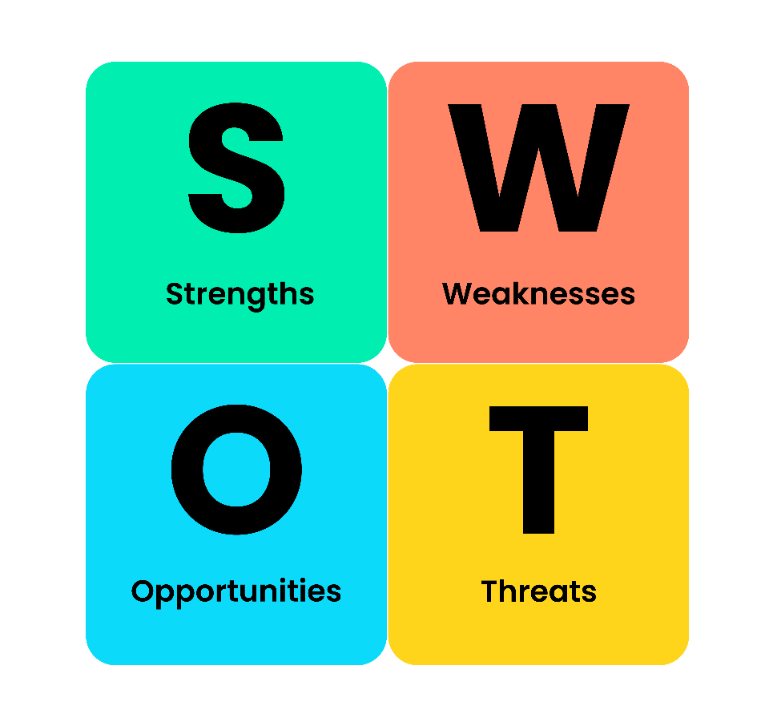
Fonte: businessballs.com (2026)

- Forças (Strengths): Interface intuitiva focada em um nicho específico; baixo custo de adesão para o lojista; centralização de serviços (agendamento + catálogo).
- Fraquezas (Weaknesses): Necessidade de uma base inicial crítica de lojistas para atrair usuários; equipe de desenvolvimento reduzida.
- Oportunidades (Opportunities): Crescente digitalização de serviços de saúde e bem-estar; ausência de um agregador focado exclusivamente no setor óptico para PMEs.
- Ameaças (Threats): Mudanças em algoritmos de busca de grandes plataformas; entrada de grandes redes no mercado de pequenos lojistas através de marketplaces genéricos.

Estrutura da documentação técnica

O projeto está centrado no desenvolvimento de uma aplicação web voltada à centralização e digitalização de óticas de pequeno e médio porte, criando um ambiente digital acessível e intuitivo para consumidores e lojistas. Dessa forma, este trabalho foi estruturado em capítulos, buscando uma melhor organização dos conteúdos, bem como o entendimento completo da proposta.
Desta forma, o trabalho dividiu-se em:
Capítulo 1 – Introdução: apresenta a introdução geral do tema, destacando o contexto do problema, os objetivos da pesquisa (geral e específicos), a delimitação do estudo, a justificativa e a relevância do projeto. Também são apresentados o cronograma de execução e o orçamento estimado para o desenvolvimento da aplicação.
Capítulo 2 – Referencial Teórico: reúne o referencial teórico necessário para embasar a pesquisa, abordando temas como a situação da saúde ocular no Brasil, exclusão digital de pequenos negócios, comércio eletrônico, tecnologias web aplicadas ao setor óptico, e a relação do projeto com os ODS 3, 8, 9, 10, 11, 12, 13 e 17.
Capítulo 3 – Proposta da Aplicação: define a proposta de desenvolvimento da aplicação VisionPlus+, descrevendo suas funcionalidades, estrutura técnica, recursos utilizados (como React, MySQL, APIs de geolocalização), modelagem de dados, protótipos de interface e diagramas de arquitetura do sistema.
Capítulo 4 – Considerações Finais e Sugestões de Trabalho Futuro: apresenta uma síntese dos resultados obtidos ao longo do projeto, destacando os avanços alcançados, as limitações enfrentadas e sugestões para aprimoramentos futuros, visando a expansão e o fortalecimento do VisionPlus+.

    - Escolha da tecnologia empregada

A seleção do stack tecnológico foi baseada em critérios de escalabilidade, documentação da comunidade e integração de serviços.
Ambientes de Desenvolvimento (IDEs): Para o desenvolvimento do back-end em Java, utilizou-se o IntelliJ IDEA, devido à sua robustez e integração nativa com o ecossistema Spring. Para o front-end, adotou-se o VS Code, otimizando a escrita de código em HTML5, CSS3 e JavaScript (React).
Back-end: Optou-se pelo framework Spring Boot (Java). Essa escolha permite a criação de uma API RESTful de alta performance, facilitando a gestão de dependências e a segurança da aplicação.
Banco de Dados: Utilizou-se o MySQL, um sistema de gerenciamento de banco de dados relacional (SGBD) que garante a integridade dos dados de usuários, óticas e agendamentos.
Integrações e APIs de Terceiros:
BrasilAPI: Utilizada para a conversão automatizada de CEP em endereços, otimizando o cadastro de novas óticas.
Leaflet: Biblioteca open-source utilizada para a renderização de mapas interativos, permitindo que o usuário visualize as óticas próximas. A geolocalização é alimentada pelas coordenadas obtidas via integração de serviços de geocodificação.
Cloudinary: Solução adotada para o armazenamento e manipulação de imagens (catálogos e logotipos), evitando sobrecarga no servidor de aplicação e garantindo rapidez no carregamento das mídias.

REFERENCIAL TEÓRICO

O referencial teórico tem como objetivo apresentar os principais conceitos, estudos e fundamentos que sustentam o desenvolvimento deste trabalho. A partir da revisão de autores e pesquisas relevantes, busca-se estabelecer uma base conceitual sólida que permita compreender o problema investigado, bem como embasar as análises e decisões propostas ao longo do projeto.

O Problema da Exclusão Digital no Varejo Óptico

A era da digitalização transformou diversos setores da economia, mas muitos negócios menores ainda enfrentam profundas lacunas tecnológicas que os impedem de acompanhar o ritmo. No segmento óptico, esse déficit é particularmente crítico: óticas de pequeno e médio porte frequentemente permanecem invisíveis no ambiente online, o que limita seu alcance e competitividade.
Essa exclusão digital não surgiu de uma hora para outra. Com o advento da internet e o crescimento do comércio eletrônico nas últimas duas décadas, grandes redes aproveitaram a transição digital para expandir sua presença. Empresas menores, por outro lado, precisaram lidar com custos, falta de conhecimento técnico e estrutura limitada, o que fez com que muitas ficassem para trás. Quando a pandemia da COVID-19 se instalou, essa diferença se aprofundou: negócios com presença digital conseguiram migrar parte dos serviços para o online, enquanto aqueles estritamente físicos tiveram perdas bruscas (Bueno et al., 2025)⁠.
Porém, mesmo com a retomada gradual, a lacuna permanece. Pesquisas recentes destacam que a digitalização ainda é desigual no Brasil: segundo dados da FGV/ABDI, aproximadamente 66% das micro e pequenas empresas já adotaram algum grau de digitalização, mas 18% permanecem em “fase analógica” e não dispõem de nenhum canal digital estruturado (FGV/ABDI, 2022)⁠. Isso evidencia que o problema persiste e exige soluções específicas para setores menos favorecidos, como ópticas independentes.

2.2 A Comunidade Impactada: Óticas Independentes

A comunidade alvo deste estudo é composta por óticas de porte pequeno a médio, muitas vezes estabelecimentos locais com atuação restrita à vizinhança física. Essas lojas têm estrutura enxuta, equipes reduzidas e geralmente não dispõem de recursos para manter operações complexas de e-commerce ou marketing digital.
No Brasil, estimativas da Abióptica indicam que existem mais de 50 mil pontos de venda ópticos, muitos deles sob a forma de negócios familiares ou independentes, distribuídos por cidades de médio porte e periferias de grandes centros urbanos (Abióptica, 2022)⁠. Essas óticas geralmente enfrentam desafios como baixo investimento em tecnologia, desconhecimento das ferramentas digitais e resistência cultural frente à mudança.
Em locais com menor densidade urbana ou acesso limitado à internet, esse cenário se agrava. Muitas dessas óticas sequer possuem site funcional ou catálogo eletrônico, dependendo exclusivamente de clientes que frequentam presencialmente. Isso reduz seu alcance de mercado e limita sua capacidade de inovar frente às grandes redes digitais emergentes.

Impactos da Exclusão Digital para Óticas

As consequências da falta de presença digital são múltiplas. Primeiramente, as óticas ficam “invisíveis” para consumidores que fazem buscas online por produtos ou serviços visuais, perdendo oportunidades de atração de novas clientelas. Em um mercado cada vez mais orientado pela pesquisa via internet, não estar presente digitalmente equivale a perder relevância.
Além disso, a visibilidade limitada impede que essas lojas participem de campanhas digitais, promoções em maior escala ou apareçam em mecanismos de recomendação. Sem acesso a essas estratégias, sua competitividade diminui. Alguns empreendedores relatam que veem a tecnologia como um custo adicional, não como investimento estratégico (Oliveira et al., 2021)⁠.
A vulnerabilidade operacional também se acentua em situações de crise, como queda no fluxo de pedestres ou restrições à mobilidade, onde o canal presencial se torna insuficiente para a manutenção do negócio.

Impactos da Exclusão Digital para os Consumidores

Para o cliente, a exclusão digital das óticas restringe o poder de escolha. Muitas pessoas enfrentam dificuldades em localizar estabelecimentos próximos, comparar preços ou verificar a disponibilidade de produtos — funções que são naturais em muitos outros segmentos de varejo.
Estudos revelam que a frequência de exames oftalmológicos no Brasil é baixa. Em levantamentos divulgados em plataformas médicas, cerca de 58% dos brasileiros não consultam o oftalmologista a cada ano, e 34% esperam dois anos ou mais entre consultas (plataforma de conteúdo médico, 2021)⁠. Esse comportamento contribui para diagnósticos tardios ou correções visuais postergadas, o que pode prejudicar a saúde ocular e a qualidade de vida.
Assim, há uma demanda real e latente: consumidores desejam mais facilidade, mas são limitados pela invisibilidade das óticas locais no meio digital.

Estratégias Digitais de Plataforma e Monetização

Para superar a exclusão digital, modelos de plataforma digital e monetização se destacam na literatura como caminhos viáveis para conectar pequenos empreendedores a novos mercados.

Marketplaces e Retail Media

Marketplaces funcionam como agregadores que permitem que vários lojistas sejam visíveis em um único ambiente. Esse modelo é vantajoso para empresas que não podem construir ou manter sua própria plataforma de e-commerce robusta (Sebrae, 2023)⁠.
Dentro desse contexto, o uso de retail media (ex: anúncios patrocinados dentro da plataforma) permite que lojistas paguem para aparecer com destaque, criando uma fonte de receita e visibilidade. Um estudo recente de Forrester mostra que retail media potencializa desempenho em marketplaces e pode gerar alto retorno (Mirakl/Forrester, 2025)⁠.
A literatura também aponta que o mercado de retail media está em forte ascensão: estima-se que os gastos globais com esse tipo de anúncio ultrapassarão US$ 165,9 bilhões em 2025 (estimativa de mercado)⁠. Essa tendência reforça a viabilidade de monetização por visibilidade em plataformas digitais.

Reserva personalizada e incentivo à visita presencial

Outro mecanismo promissor é permitir reserva personalizada: o cliente monta seu produto (armação, lente, cor etc.) por meio de checklist e reserva aquela configuração. A ótica é notificada e reserva o produto por um prazo — se o usuário não concluir a retirada/pagamento, a reserva é cancelada e volta ao estoque. Além disso, outra forma de assegurar a ótica e minimizar as chances de causar prejuízos, é exigir o pagamento de um sinal, cuja porcentagem será definida pelas óticas. Essa estratégia minimiza riscos para a ótica, já que a transação final ocorre presencialmente, mas engaja o usuário digitalmente.
Além disso, após a reserva, cupons promocionais condicionais podem ser liberados, incentivando o cliente a visitar a loja para retirada e pagamento, aumentando a taxa de conversão presencial.
Esse modelo híbrido equilibra visibilidade online e operação offline, alinhando-se a modelos sustentáveis para empreendimentos com pouca estrutura digital.

A Solução Proposta: VisionPlus+

A plataforma VisionPlus+ emerge como uma solução intermediadora entre consumidores e óticas independentes. Não atua como e-commerce, mas como meio de conexão e visibilidade digital.

Características principais

- Catálogo digital georreferenciado: reúne em um ambiente único informações de localização, horário, contatos e produtos disponíveis nas óticas cadastradas.
- Reserva personalizada com controle: o usuário personaliza o produto desejado via checklist; a ótica é notificada, reserva o item e aguarda retirada ou confirmação. Se não concluída, a reserva é cancelada.
- Monetização por anúncios internos: óticas que pagarem terão prioridade de exibição no site (mais frequência, melhores posições).
- Cupons promocionais condicionais: somente após a reserva, o usuário visualiza cupons que podem ser aplicados no momento da retirada física, incentivando o fechamento da transação presencial.
- Sistema de planos: são oferecidos para fornecer funcionalidades ainda mais avançadas de acordo com o plano escolhido pela ótica (mais detalhes na sessão 3.9 Estratégia de Monetização e Sustentabilidade Financeira).
Esse modelo propõe criar um ciclo contínuo: o site permanece relevante porque novas óticas, novos catálogos e novos cupons mantêm o usuário engajado; para as óticas, oferecer visibilidade digital com risco operacional controlado.

Relação com os ODS

A iniciativa está alinhada de forma parcial e complementar a diferentes Objetivos de Desenvolvimento Sustentável (ODS), propostos pela Organização das Nações Unidas (ONU). Entre eles, destaca-se o ODS 3 – Saúde e Bem-Estar, ao contribuir para o acesso facilitado a serviços de saúde ocular e à prevenção de problemas visuais por meio da integração tecnológica entre clientes e óticas. O ODS 8 – Trabalho Decente e Crescimento Econômico também é contemplado, ao incentivar o fortalecimento de pequenos e médios empreendedores do setor óptico, gerando oportunidades e estimulando o desenvolvimento econômico local.
No contexto do ODS 9 – Indústria, Inovação e Infraestrutura, a aplicação promove a digitalização de negócios, fomentando o uso de tecnologia como ferramenta de inovação e competitividade no mercado óptico. Além disso, relaciona-se ao ODS 10 – Redução das Desigualdades, ao apoiar o fortalecimento das pequenas e médias óticas frente às grandes redes, contribuindo para uma distribuição mais equilibrada das oportunidades econômicas.
A proposta também dialoga com o ODS 11 – Cidades e Comunidades Sustentáveis, ao valorizar o comércio local e estimular o consumo dentro das próprias comunidades, e com o ODS 12 – Consumo e Produção Responsáveis, ao promover o uso de dados estratégicos que auxiliam na criação de estoques mais eficientes e na redução de desperdícios.
Por fim, a iniciativa se conecta ao ODS 13 – Ação Contra a Mudança Global do Clima, ao fortalecer economias locais e reduzir deslocamentos desnecessários, contribuindo indiretamente para a diminuição da emissão de carbono, e ao ODS 17 – Parcerias e Meios de Implementação, ao incentivar a colaboração entre a plataforma, as óticas e demais parceiros do ecossistema, como forma de alcançar objetivos sustentáveis em conjunto.

PROPOSTA DA APLICAÇÃO

A VisionPlus+ é uma aplicação web que conecta óticas de pequeno e médio porte a consumidores, centralizando descoberta por geolocalização, catálogo, cotação guiada, agendamento e reserva, e comunicação (chat). O projeto segue abordagem aplicada, qualitativa e exploratória, ancorada em levantamento teórico (OMS, IBGE, Sebrae e artigos e validação em uso real.
Escopo do MVP: Busca geolocalizada, cadastro de óticas e consumidores, catálogo básico, cotação via checklist, chat, reserva/cancelamento, notificações e cupons.

Descrição da aplicação

O VisionPlus+ é uma plataforma Web desenvolvida para atuar como um ecossistema de integração entre consumidores finais e óticas de pequeno e médio porte (PMEs). Diferente de marketplaces genéricos ou redes sociais, a aplicação é um hub especializado que centraliza serviços essenciais do setor óptico, focando na jornada do usuário que busca conveniência e na digitalização do lojista que possui presença digital limitada.
A aplicação estrutura-se sobre três pilares fundamentais de funcionalidade:
Localização e Visibilidade Inteligente: Através da integração com tecnologias de geolocalização (Leaflet e BrasilAPI), o sistema apresenta ao usuário as óticas mais próximas da sua região. Para o lojista, isso representa uma vitrine digital segmentada, atraindo o público que reside ou circula no entorno do estabelecimento físico.
Catálogo Digital Técnico: A plataforma permite que as óticas cadastrem e gerenciem seus catálogos de produtos (armazenados via Cloudinary), incluindo especificações técnicas de lentes e armações. O usuário pode realizar consultas prévias de disponibilidade e modelos antes de se deslocar à loja, otimizando o processo de decisão.
Sistema de Agendamento Híbrido: O diferencial operacional da proposta reside no módulo de reservas. O cliente pode agendar exames de vista ou horários para atendimento especializado diretamente pela interface do sistema, recebendo confirmações em tempo real. Este mecanismo visa reduzir o índice de absenteísmo nas lojas e organizar o fluxo de caixa dos pequenos empreendedores.
Do ponto de vista técnico, a aplicação opera sob uma arquitetura de microsserviços simplificada, utilizando Spring Boot para a gestão das regras de negócio e React.js para fornecer uma interface responsiva e intuitiva, garantindo que o acesso seja fluido tanto em dispositivos desktop quanto mobile.

Modelagem dos requisitos

Requisitos especificados como RF/RNF, escritos em linguagem clara e rastreados aos objetivos específicos e artefatos (wireframes, modelo de dados, APIs).

Requisitos funcionais

Os requisitos funcionais representam as funcionalidades e comportamentos que o sistema deve apresentar para atender às necessidades dos usuários e alcançar os objetivos propostos. Eles descrevem o que o sistema deve fazer, detalhando os serviços, processos e ações esperadas. A seguir, são apresentados os principais requisitos funcionais identificados para o sistema VisionPlus+, definidos com base nas necessidades do negócio e na análise dos fluxos de operação da aplicação.

Quadro 2 - Requisitos funcionais
ID | Nome | Descrição
RF-1 | Registro de usuário (ótica) | Permitir cadastro de conta da ótica (dados cadastrais, endereço, contatos, horários, documentos e fotos), com verificação de e-mail e aceite de termos/LGPD.
RF-2 | Registro de usuário (consumidor) | Permitir cadastro rápido (nome, e-mail/telefone, senha) e consentimento de  privacidade.
RF-3 | Recuperação de conta | Disponibilizar fluxo de redefinição de senha por e-mail/telefone, com token  temporário e política de complexidade.
RF-4 | Login usuário | Autenticar usuários (ótica/consumidor/admin) e direcionar ao respectivo painel;  bloquear após N tentativas.
RF-5 | Mapa com óticas | Exibir óticas próximas a partir de CEP/geolocalização com filtros (distância,  serviços, preço/convênio) e ordenação por relevância/distância.
RF-6 | Chat consumidor-empresa | Prover mensageria em tempo real vinculada à cotação/reserva, com histórico por  pedido e alertas de nova mensagem.
RF-7 | Cotação via checklist personalizado | Permitir que a ótica configure checklist (ex.: tipo de lente, grau, material) e que o  consumidor preencha para obter uma estimativa; registrar respostas e gerar número de cotação.
RF-8 | Registro de catálogo de produtos | CRUD de produtos (nome, categoria, variações, preço, disponibilidade, imagens)  com validações e upload de mídia.
RF-9 | Capacidade de modelagem do site (limitada) | Permitir à ótica personalizar elementos básicos do mini-site (tema, logo, banners,  textos e seções pré-definidas) sem afetar a identidade da plataforma.
RF-10 | Reserva e cancelamento do produto | Permitir reserva de item com regras de preenchimento mínimo e políticas de  cancelamento, evitando conflitos de estoque.
RF-11 | Notificação automatizada | Enviar notificações transacionais (e-mail/app) em eventos-chave (nova cotação,  resposta de chat, reserva criada, pagamento confirmado, lembrete, cancelamento, promoções).
RF-12 | Capacidade da ótica de criar Cupons e promoções | Permitir criação/gestão de cupons (código, período, regra de desconto, limite de  uso) aplicáveis no carrinho/reserva.
RF-13 | Alavancamento da marca via AD e alcance | Disponibilizar módulo de anúncios internos/slots promocionais para impulsionar  vitrines ou campanhas das óticas dentro da plataforma, com métricas básicas de alcance.
RF-14 | Pagamento de sinal | Exigir pagamento de um sinal (porcentagem estipulada por cada ótica) ao fazer a  reserva, para assegurar que não haja prejuízo para a ótica.
Fonte: Os autores (2025)

Requisitos não funcionais

Os requisitos não funcionais especificam como o sistema deve operar, abordando aspectos de desempenho, segurança, confiabilidade, usabilidade e manutenção. Diferentemente dos requisitos funcionais, esses requisitos não descrevem funcionalidades específicas, mas sim as condições de qualidade que garantem o bom funcionamento da solução. A seguir, são elencados os requisitos não funcionais definidos para o sistema, que visam assegurar a eficiência e a estabilidade da aplicação em diferentes contextos de uso.

Quadro 3 - Requisitos não funcionais
ID | Nome | Descrição
RNF-1 | Governança de dados da ótica (controle administrativo) | O cadastro/edição de dados sensíveis da ótica deve obedecer a perfis  e fluxos de aprovação do admin, com trilha de auditoria e versionamento básico.
RNF-2 | Proteção e integridade dos dados do consumidor | Dados pessoais devem ser armazenados com segurança, minimização e retenção conforme LGPD.
RNF-3 | Gestão segura de credenciais | Permitir alteração de senha/recuperação com políticas de  complexidade e expiração de token.
RNF-4 | Eficiência de consultas ao banco | Consultas (catálogo, cotações, reservas).
RNF-5 | Geocodificação por CEP (IBGE ou equivalente) | Integração para converter CEP/endereço em coordenadas e exibir no  mapa.
RNF-6 | Chat em tempo real (WebSocket) | Canal com reconexão automática, entrega ao menos uma vez e persistência das mensagens por pedido.
RNF-7 | Widget de cotação com checklist dinâmico | Componente cliente responsivo, capaz de carregar perguntas/valores  da ótica e calcular estimativas localmente/servidor, mantendo validações e acessibilidade.
RNF-8 | Ordenação/cadastro automatizado de produtos | Processo para importar/ordenar produtos e registrar em lote no BD  com validações e logs de erro.
RNF-9 | Personalização limitada do mini-site | Suporte a temas/variáveis (cores, tipografia, banners) sem permitir  alteração de componentes críticos ou quebrar responsividade.
RNF-10 | Transações ACID para reservas | Operações de insert/delete de reserva devem ser transacionais,  evitando overbooking e garantindo consistência de estoque/agenda.
RNF-11 | Motor de notificações configurável | Regras definidas pela ótica (eventos, canais, templates) com filas  assíncronas e retry; registro de entrega (log).
RNF-12 | Repositório de cupons e regras | Estrutura de BD para cupons/promoções com validações de período,  público-alvo e limites de uso; auditoria de uso.
RNF-13 | Módulo de anúncios internos (ADS) | Slots de anúncios com limites de tamanho/peso, cache e medição de  impressões/cliques.
RNF-14 | Forma de pagamento do sinal | O sistema deve garantir a segurança das informações financeiras e a  integridade das transações de pagamento de sinal, utilizando protocolos criptográficos atualizados (como HTTPS/TLS 1.3) e integração com provedores de pagamento certificados (PCI DSS). Além disso, deve assegurar a confirmação automática da transação para ambas as partes (usuário e ótica), registrando o pagamento em banco de dados de forma rastreável e imutável.
Fonte: Os autores (2025)

Casos de uso

Neste tópico, veremos um detalhamento acerca dos casos de uso da aplicação, de forma a entendermos o que é, quem são os atores principais, pré-condições e pós-condições.

UC-01 – Registro de usuário (ótica)

Breve descrição
Permite que uma ótica crie uma conta na plataforma, fornecendo dados cadastrais, endereço, contatos, horários, documentos e fotos. O sistema realiza a verificação de e-mail e o aceite dos termos de uso e LGPD.

Atores principais
Ótica.

Pré-condições
- A ótica deve acessar a página de registro.
- Deve possuir um endereço de e-mail válido.
- Deve possuir um CEP válido.
- A ótica deve possuir um CNPJ válido.

Pós-condição
A conta da ótica é criada e armazenada no banco de dados, ficando disponível para login.

Fluxo de eventos – Fluxo básico
- A ótica acessa a página de cadastro.
- Informa seus dados (nome da empresa, endereço, contatos, horários, CEP, CNPJ, catálogo de produtos).
- O sistema valida as informações.
- O sistema confirma o registro e cadastra a ótica.

UC-02 – Registro de usuário (consumidor)

Breve descrição
Permite que um consumidor se registre na plataforma, informando nome, e-mail/telefone e senha, com aceite da política de privacidade.

Atores principais
Consumidor.

Pré-condições
- O consumidor deve acessar a página de registro.

Pós-condição
O perfil do consumidor é criado e o usuário pode acessar o sistema.

Fluxo de eventos – Fluxo básico
- O consumidor acessa a página de registro.
- Informa nome, e-mail/telefone e senha.
- O sistema valida os dados.
- O sistema solicita aceite da política de privacidade.
- O cadastro é concluído e o usuário pode fazer login.

UC-03 – Login usuário

Breve descrição
Permite que consumidores e óticas acessem suas contas utilizando e-mail/telefone e senha. Após autenticação, o sistema direciona para o respectivo painel.

Atores principais
Ótica, Consumidor.

Pré-condições
O usuário deve possuir cadastro ativo.

Pós-condição
- O usuário é autenticado e tem acesso ao painel correspondente.
- Fluxo de eventos – Fluxo básico
- O usuário acessa a página de login.
- Informa e-mail/telefone e senha.
- O sistema valida as credenciais.
- O sistema verifica se o usuário é ótica ou consumidor.
- O sistema redireciona para o painel adequado.

UC-04 – Mapa com óticas

Breve descrição
Exibe um mapa com óticas próximas ao consumidor com base em CEP ou localização atual, permitindo filtros por distância, serviços e preço.

Atores principais
Consumidor.

Pré-condições
- O consumidor deve estar autenticado.
- Deve permitir acesso à localização ou informar um CEP válido.
- A ótica deve estar registrada no sistema com seu CEP correspondente.

Pós-condição
As óticas próximas são exibidas conforme filtros aplicados.

Fluxo de eventos – Fluxo básico
- O consumidor acessa o mapa.
- O sistema solicita permissão de localização ou CEP.
- O sistema consulta o banco de dados de óticas.
- Exibe as óticas mais próximas com base nos filtros escolhidos.

UC-05 – Cotação via checklist personalizado

Breve descrição
Permite que a ótica configure um checklist de requisitos (tipo de lente, grau, material) e que o consumidor preencha essas informações para receber uma estimativa de preço.

Atores principais
Ótica, Consumidor.

Pré-condições
- A ótica deve estar autenticada para criar o checklist.
- O consumidor deve estar autenticado para preencher o checklist.

Pós-condição
Uma cotação personalizada é registrada e pode ser consultada por ambas as partes.

Fluxo de eventos – Fluxo básico
- O consumidor acessa a página da ótica.
- O consumidor clica em um botão para iniciar uma cotação.
- Um painel é aberto com informações a serem preenchidas.
- O consumidor seleciona as opções do produto que quer no painel.
- O sistema registra as respostas e gera número de cotação.
- A ótica recebe notificação e pode responder ao consumidor.
- Ambos têm acesso ao painel com a cotação do produto com as informações que o cliente selecionou.
- O painel da cotação agora é finalizado, sem disponibilidade de alterações, com número de cotação registrado e enviado para fluxo de reserva e retirada.

3.3.6 UC-06 - Chat consumidor-ótica

Breve descrição
Permite comunicação em tempo real entre o consumidor e a ótica, com histórico de mensagens e notificações de novas interações.

Atores principais
Ótica, Consumidor.

Pré-condições
- O usuário deve haver feito login na plataforma
- A ótica deve estar registrada

Pós-condição
O histórico da conversa é salvo e associado ao usuário.

Fluxo de eventos – Fluxo básico
- O consumidor ou ótica abre o chat relacionado a uma cotação.
- O sistema exibe o histórico de mensagens.
- O usuário envia uma nova mensagem.
- O sistema entrega a mensagem em tempo real.
- A outra parte recebe uma notificação.

3.3.7 UC-07 - Reserva e retirada de produto

Breve descrição
Permite ao consumidor reservar uma cotação de produto disponível na ótica e realizar a retirada dentro das regras definidas pela plataforma, respeitando o estoque e as políticas da loja.

Atores principais
Consumidor, Ótica.

Pré-condições
- O consumidor deve estar autenticado.
- A cotação deve ter sido aceita pela ótica.

Pós-condição
A reserva é registrada conforme a ação do usuário.

Fluxo de eventos – Fluxo básico

      - O consumidor seleciona a cotação e solicita reserva.
      - A cotação, previamente validada pela ótica, é recebida novamente para reserva.
      - A ótica aceita a reserva.
      - A ótica envia uma data para retirada do produto.
      - O consumidor aceita.
      - Dada entrega do produto, a ótica confirma a baixa no site.
      - O valor da cotação é registrado no banco de dados de vendas da ótica.

Fluxos alternativos

Cancelar operação
- A qualquer momento, o consumidor pode desistir da reserva clicando em “Cancelar”.
- O sistema interrompe o processo e retorna ao catálogo de produtos.
- Nenhuma reserva é registrada.
- Fim do fluxo alternativo.

Cancelar reserva confirmada
- O consumidor acessa suas reservas no painel.
- Seleciona a reserva desejada.
- Clica em “Cancelar reserva”.
- O sistema solicita confirmação.
- Após confirmação, o sistema remove a reserva e notifica a ótica.
- Fim do fluxo alternativo.

3.3.8 UC-08 – Página de apresentação da ótica

Breve descrição
Permite que a ótica, através do seu catálogo de produtos, os dados da sua empresa e configurações básicas de layout, crie e modifique uma página web simples de apresentação para cativar os clientes dentro e fora da plataforma.

Atores principais
Ótica.

Pré-condições
A ótica deve estar registrada no sistema.

Pós-condição
A página da ótica é criada e disponível para acesso dentro da plataforma.

Fluxo de eventos – Fluxo básico
- A ótica acessa a plataforma.
- A ótica acessa uma página dedicada à criação de site, através de um botão na página principal.
- A ótica acessa a página do seu site.
- A ótica seleciona o botão de editar o site.
- A ótica configura o site da forma que quiser.
- A ótica salva suas alterações.
- O site confirma com a ótica se ela deseja salvar as alterações realizadas.
- A ótica publica as alterações.
- O site confirma com a ótica se ela deseja publicar as alterações realizadas.
- A ótica confirma.
- O site da ótica atualiza com suas alterações.

3.3.9 Diagrama de caso de uso

Ótica
O diagrama de caso de uso a seguir representa a relação entre o usuário (ótica) e o usuário (consumidor) e seus casos de uso.
Figura 2 – Diagrama de caso de uso (visão ótica)
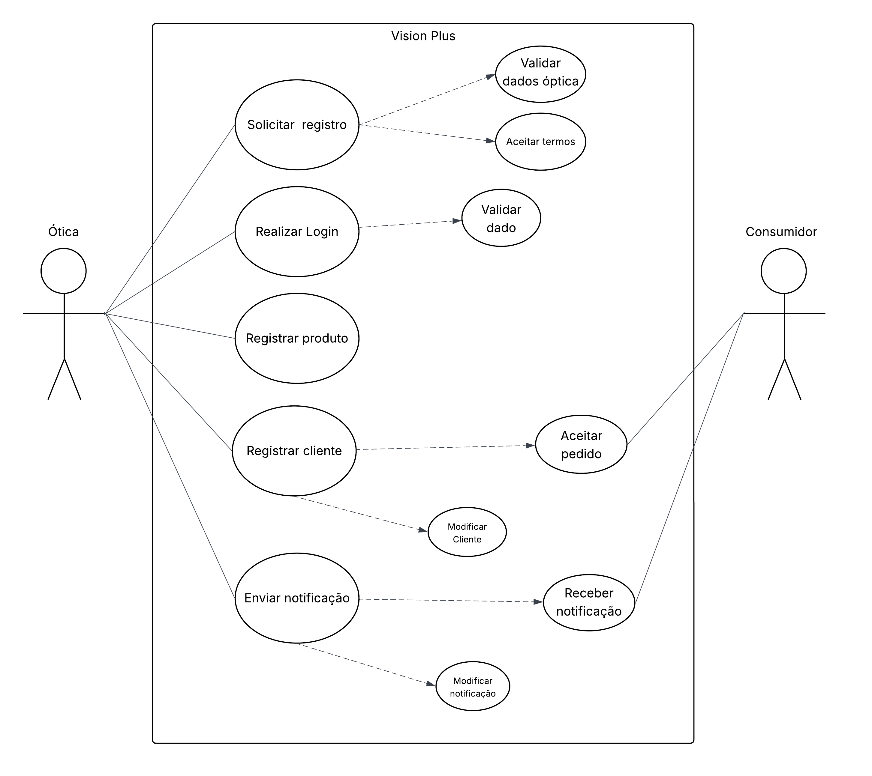 Fonte: Os autores (2025)

Administrador
O diagrama de caso de uso a seguir representa a perspectiva do administrador em relação ao sistema VisionPlus+.
Figura 3 - Diagrama de caso de uso (visão adiministrador)
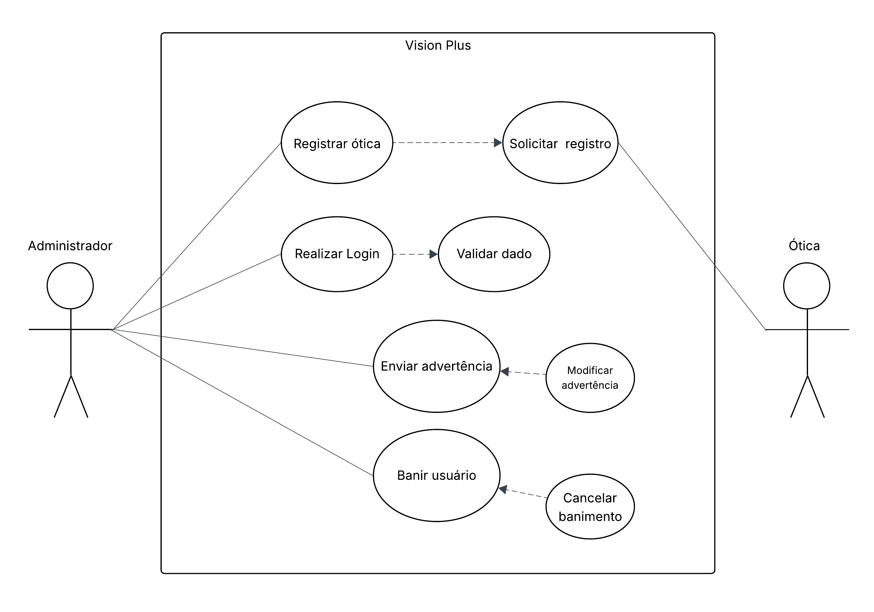 Fonte: Os autores (2025)

Consumidor
O diagrama de caso de uso a seguir representa a perspectiva do consumidor em relação ao sistema VisionPlus+.
Figura 4 - Diagrama de caso de uso (visão consumidor)
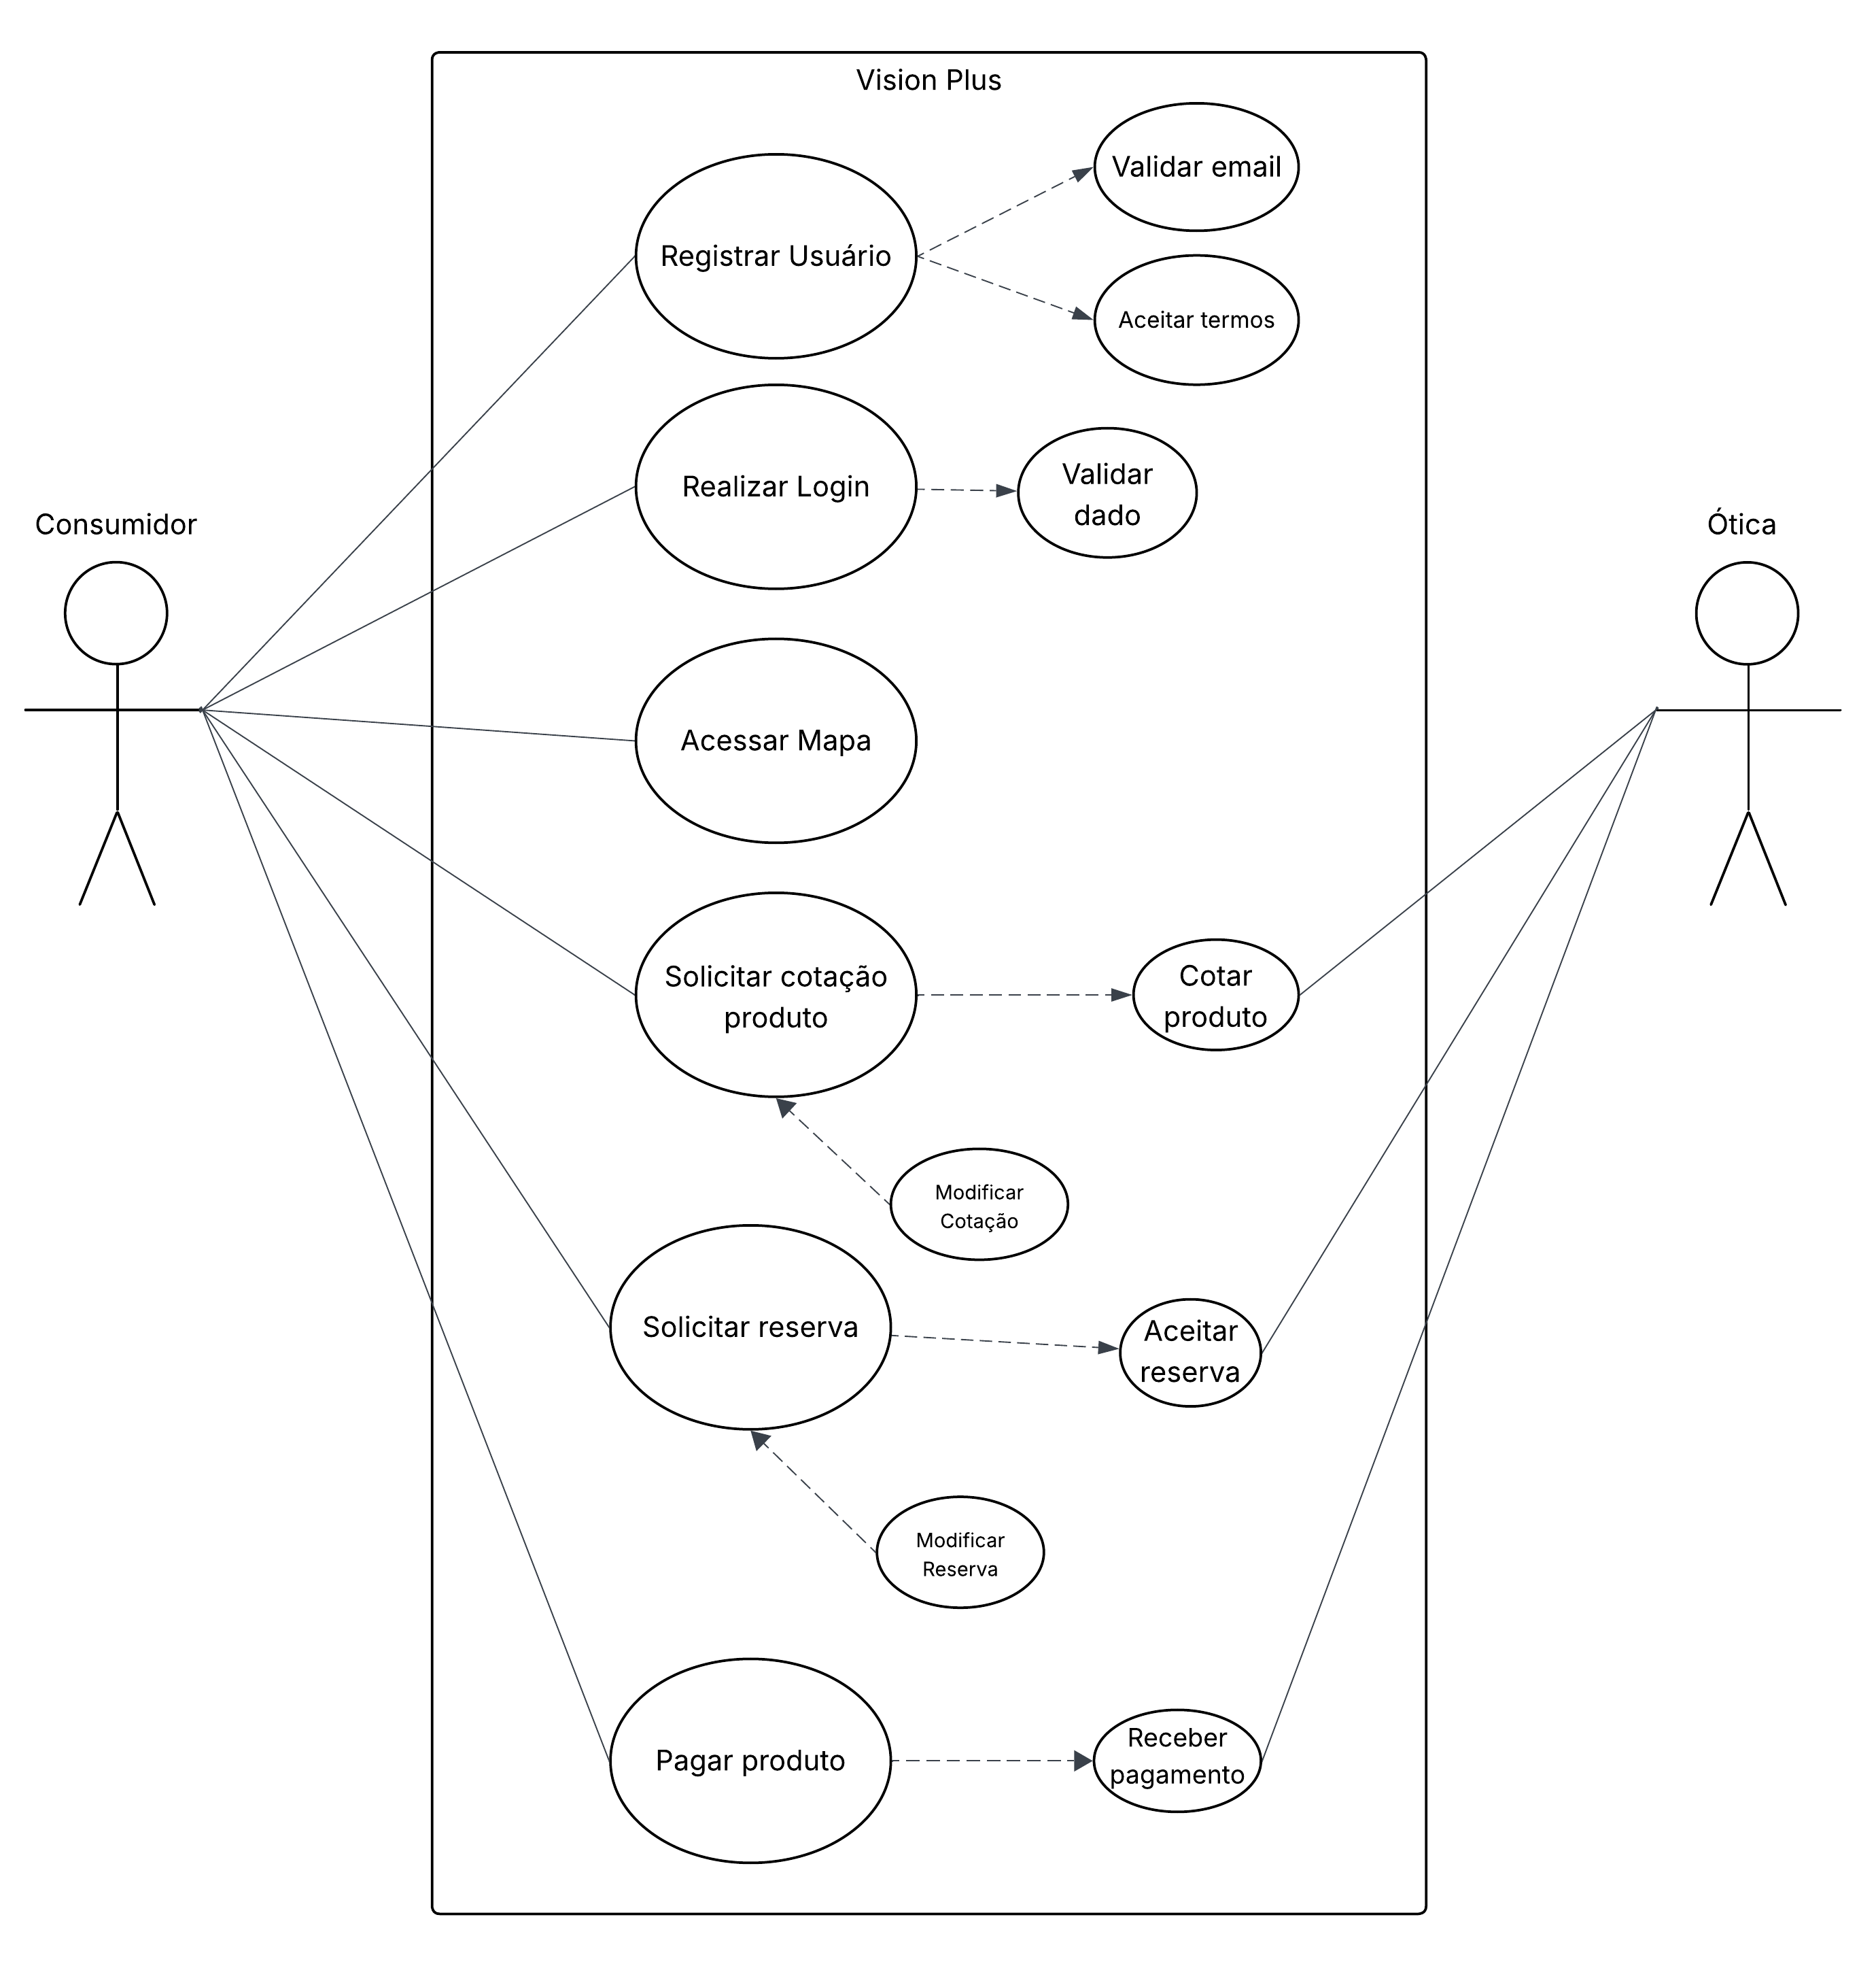
Fonte: Os autores (2025)

Diagramas de Classes

O diagrama de classes a seguir representa a estrutura do sistema VisionPlus+, mostrando as entidades principais (Usuário, Ótica, Consumidor, Administrador, Produto, Cotação e Reserva) e como elas se relacionam para gerenciar produtos, cotações e reservas dentro da plataforma.

Figura 5 - Diagrama de Classes (parte 1)
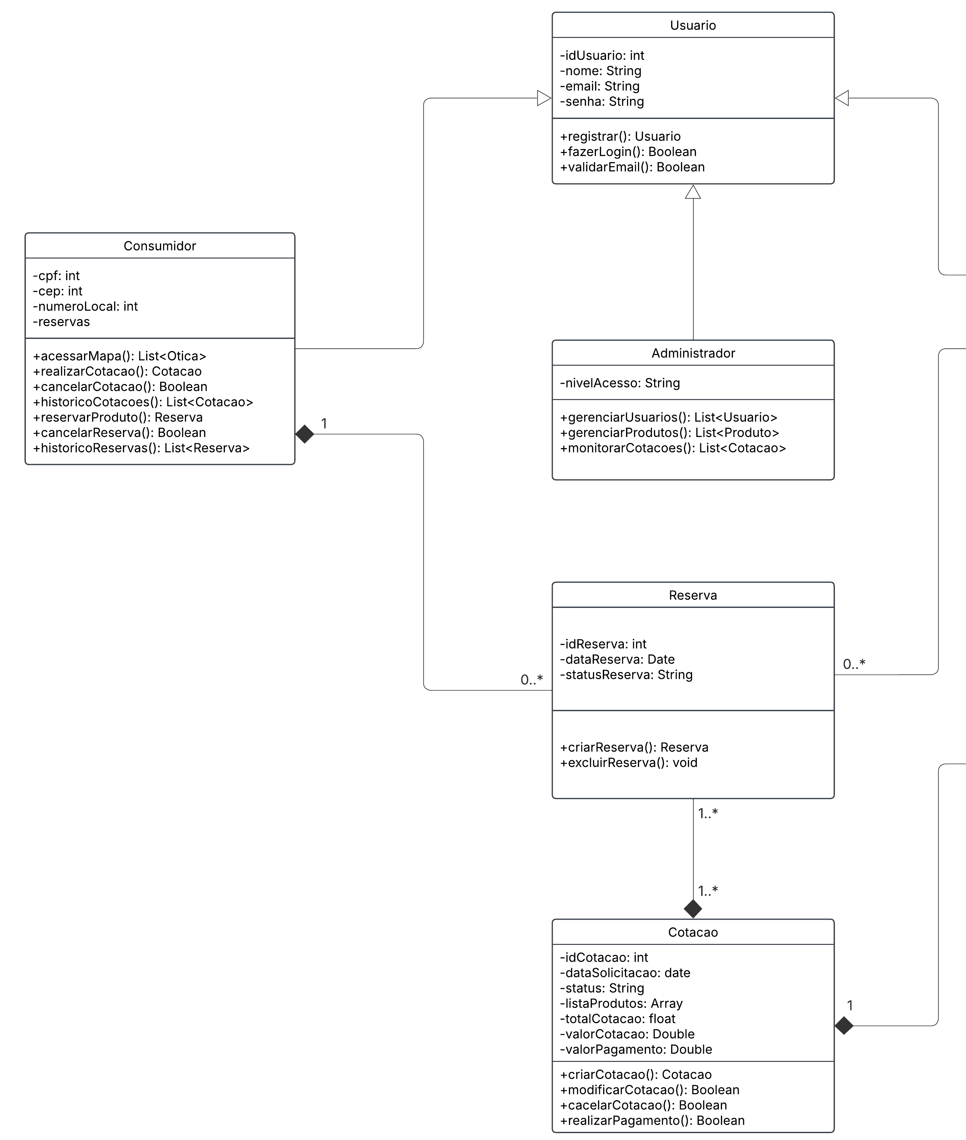
Fonte: Os autores (2025)

Figura 6 - Diagrama de Classes (Parte 2)
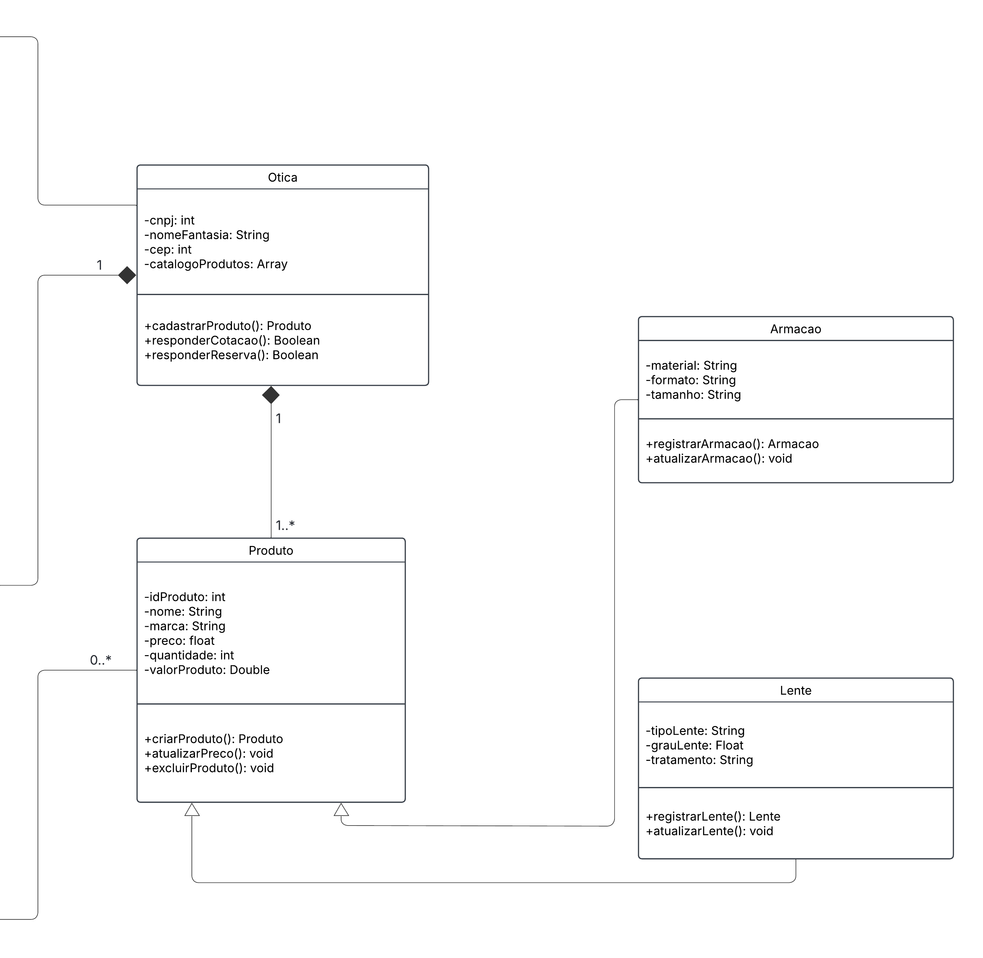
Fonte: Os autores (2025)

Regras de negócio

As regras de negócio descrevem as restrições, condições e comportamentos que orientam o funcionamento da plataforma VisionPlus+, garantindo a coerência e a integridade dos processos do sistema. Essas regras complementam os requisitos funcionais e não funcionais, definindo políticas específicas de uso, validações e permissões entre os diferentes tipos de usuários.

Usuário

RN001 – Identificação de Usuário
Todo usuário deve possuir um identificador único (ID), nome, e-mail e senha para acesso à plataforma.

RN002 – Cadastro e Autenticação
O usuário deve conseguir registrar-se, realizar login e validar seu e-mail para ativação da conta.

RN003 – Tipos de Usuário
Devem existir três tipos de usuários: Consumidor, Ótica e Administrador, cada um com permissões e funcionalidades específicas.

Consumidor

RN004 – Acesso às Funcionalidades
O consumidor pode consultar o mapa de óticas, realizar cotações, reservar produtos e cancelar reservas.

RN005 – Identificação do Consumidor
Cada consumidor deve possuir CPF e endereço registrados no sistema.

RN006 – Cancelamento de Reservas
O consumidor só pode cancelar reservas que ele próprio tenha realizado.

RN007 – Solicitação de Cotações
O consumidor pode solicitar múltiplas cotações, sendo que cada cotação pode conter uma ou mais combinações de Armação + Lente.

Ótica

RN008 – Identificação da Ótica
Cada ótica deve possuir CNPJ, nome fantasia, CEP e uma lista de produtos cadastrados.

RN009 – Cadastro de Produtos
A ótica pode cadastrar produtos (armações e lentes) e responder cotações enviadas pelos consumidores.

RN010 – Validação de Produtos Duplicados
Não é permitido o cadastro de produtos duplicados com o mesmo nome, marca e tipo.

RN011 – Alteração de Preços
A ótica pode alterar preços de produtos, porém as mudanças só devem refletir em cotações futuras, não afetando as já respondidas.

Produto

RN012 – Estrutura do Produto
Todo produto deve possuir ID, nome, marca, preço e quantidade em estoque.

RN013 – Tipos de Produto
Os produtos podem ser classificados como Armações ou Lentes.

Armação

RN014 – Detalhes da Armação
As armações devem conter informações sobre material, formato e tamanho.

RN015 – Atualização de Dados
A ótica pode registrar e atualizar as informações da armação.

RN016 – Identificação Única
Cada armação deve ser unicamente identificada pelo idProduto.

Lente

RN017 – Detalhes da Lente
As lentes devem possuir tipo, grau e tratamento definidos.

RN018 – Atualização de Dados da Lente
A ótica pode registrar e atualizar as informações das lentes.

RN019 – Identificação Única da Lente
Cada lente deve ser unicamente identificada pelo idProduto.

Cotação

RN020 – Estrutura da Cotação
Uma cotação deve possuir ID, data de solicitação, status e lista de produtos.

RN021 – Status da Cotação
Os status possíveis são: em análise, respondida e cancelada.

RN022 – Alterações pelo Consumidor
O consumidor pode criar, modificar ou cancelar a cotação enquanto ela não estiver respondida.

RN023 – Relação entre Cotação e Óticas
Cada cotação está associada a um consumidor e pode envolver uma ou mais óticas.

Reserva

RN024 – Condição de Criação
Uma reserva só pode ser criada após a aceitação de uma cotação respondida positivamente.

RN025 – Estrutura da Reserva
A reserva deve conter ID, data e status (ativa ou cancelada).

RN026 – Alterações e Cancelamentos
Consumidor e ótica podem cancelar ou modificar reservas, desde que respeitadas as regras de estoque e prazos.

RN027 – Associação com Cotação
Cada reserva está vinculada a uma cotação específica.

Administrador

RN028 – Acesso do Administrador
O administrador possui nível de acesso superior e pode gerenciar usuários e produtos, além de monitorar cotações e reservas.

RN029 – Limite de Ações
O administrador não pode criar cotações ou reservas em nome de consumidores, exceto em casos específicos de suporte autorizados.

Protótipo da aplicação

Nesta seção, são exibidas as principais interfaces desenvolvidas para o protótipo da aplicação VisionPlus+. Cada tela foi elaborada com base nos requisitos funcionais e nas regras de negócio previamente definidos, refletindo as funcionalidades essenciais da plataforma. As descrições que acompanham as imagens destacam o propósito de cada tela, bem como os requisitos e regras que orientaram seu desenvolvimento, evidenciando a aderência do sistema às necessidades identificadas durante a fase de levantamento de requisitos.

3.6.1 Logotipo

3.6.2 Tela de Login

A tela de login é a primeira interface de interação do usuário com o sistema VisionPlus+. Seu layout é simples e centralizado, com campos para e-mail ou telefone e senha, além de um botão Entrar e um link para recuperação de senha. O cabeçalho exibe o logotipo e o nome da plataforma, com estilo responsivo e cores neutras, destacando o botão de ação.
Essa tela garante o controle de acesso, direcionando cada tipo de usuário (ótica, consumidor ou administrador) para o respectivo painel principal.
  - Regras de Negócio: RN001 – Identificação de Usuário, RN002 – Cadastro e Autenticação.
  - Requisitos Funcionais: RF-4 (Login usuário), RF-3 (Recuperação de conta).

Figura 7 - Tela de Login
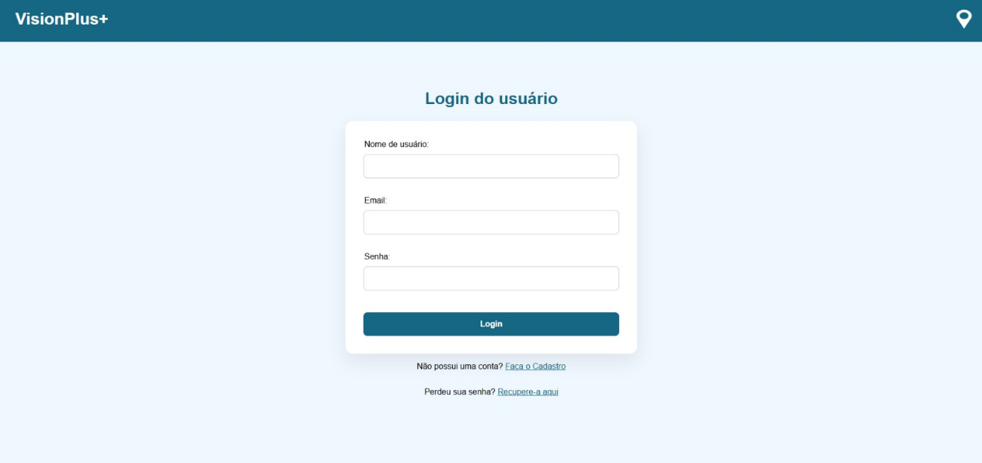
Fonte: Os autores (2026)

3.6.3 Tela de Cadastro da Ótica

Esta interface permite que a ótica registre suas informações básicas, como nome fantasia, CNPJ, endereço, CEP, horários de funcionamento, contatos e imagens ilustrativas. O formulário é intuitivo, com ícones que facilitam o preenchimento e um botão para salvar o cadastro.
Essa etapa é essencial para que a ótica seja exibida no mapa da plataforma e fique disponível para consultas e reservas.
  - Regras de Negócio: RN008 – Identificação da Ótica, RN009 – Cadastro de Produtos
  - Requisitos Funcionais: RF-1 (Registro de usuário – ótica), RF-8 (Registro de catálogo de produtos), RF-9 (Capacidade de modelagem do site)

Figura 8 - Tela Cadastro da Ótica
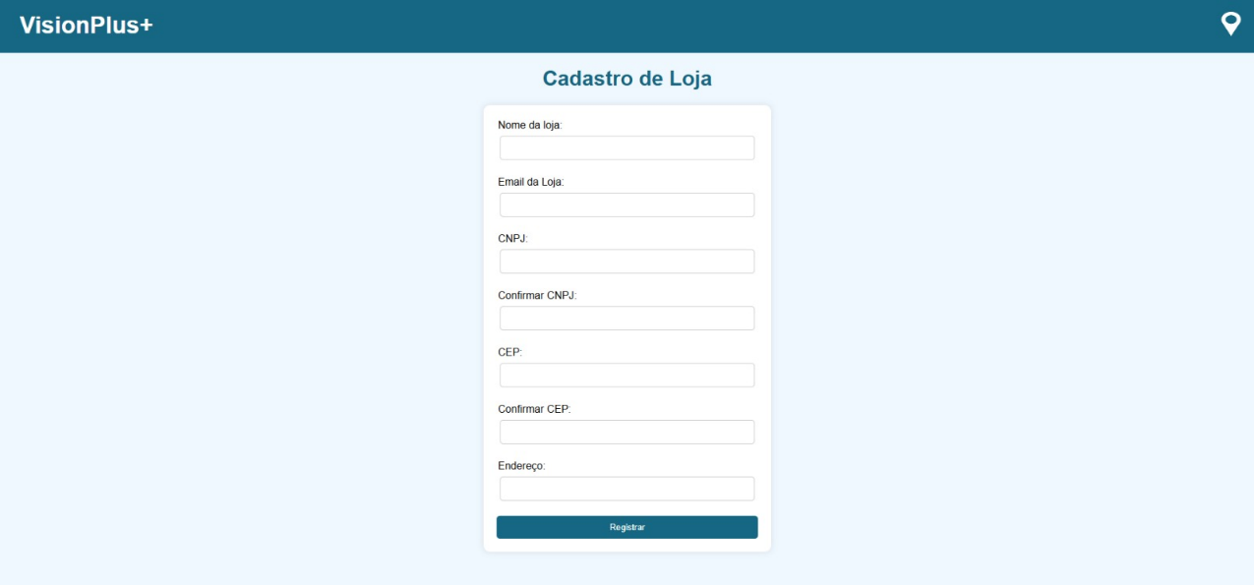
Fonte: Os autores (2025)

3.6.4 Tela de Cadastro do Consumidor

A tela de cadastro do consumidor permite que o cliente crie uma conta informando nome, e-mail, telefone e senha. O layout é limpo e destaca a política de privacidade, promovendo uma experiência segura e personalizada.
  - Regras de Negócio: RN001 – Identificação de Usuário, RN002 – Cadastro e Autenticação
  - Requisitos Funcionais: RF-2 (Registro de usuário – consumidor)
Figura 9 - Tela de Cadastro do Consumidor
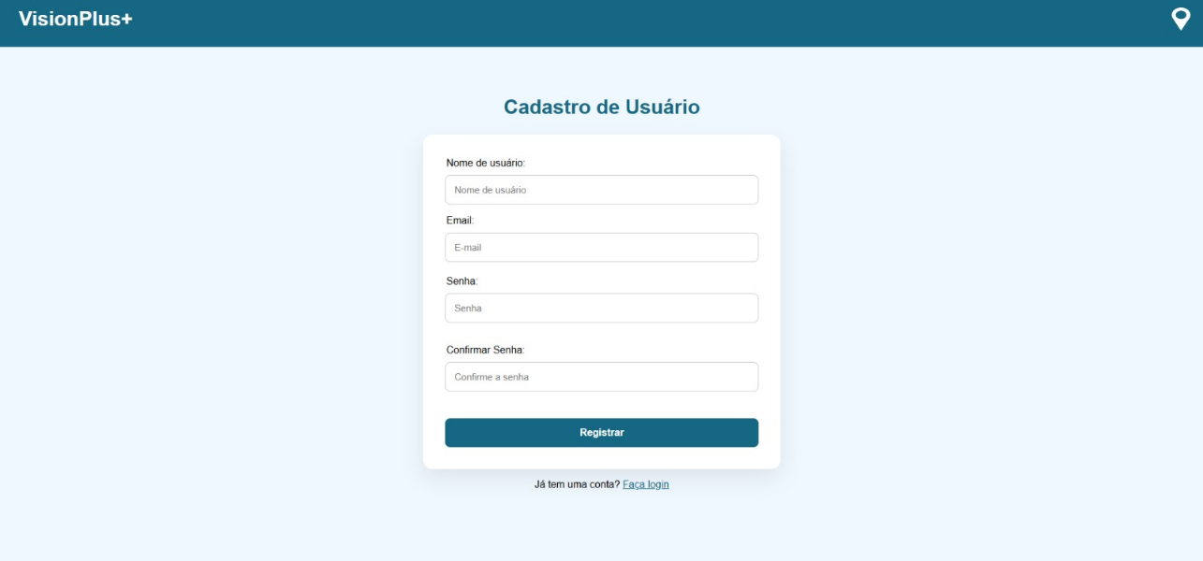
Fonte: Os autores (2025)

3.6.5 Tela de Recuperação de Senha

Esta interface permite que o usuário ou a ótica recupere sua senha informando e-mail ou telefone. Após o envio, o sistema fornece instruções claras para redefinição segura da senha. O design é objetivo, garantindo agilidade no processo.
  - Regras de Negócio: RN001 – Identificação de Usuário
  - Requisitos Funcionais: RF-3 (Recuperação de conta)

Figura 10 - Tela de Recuperação de Senha
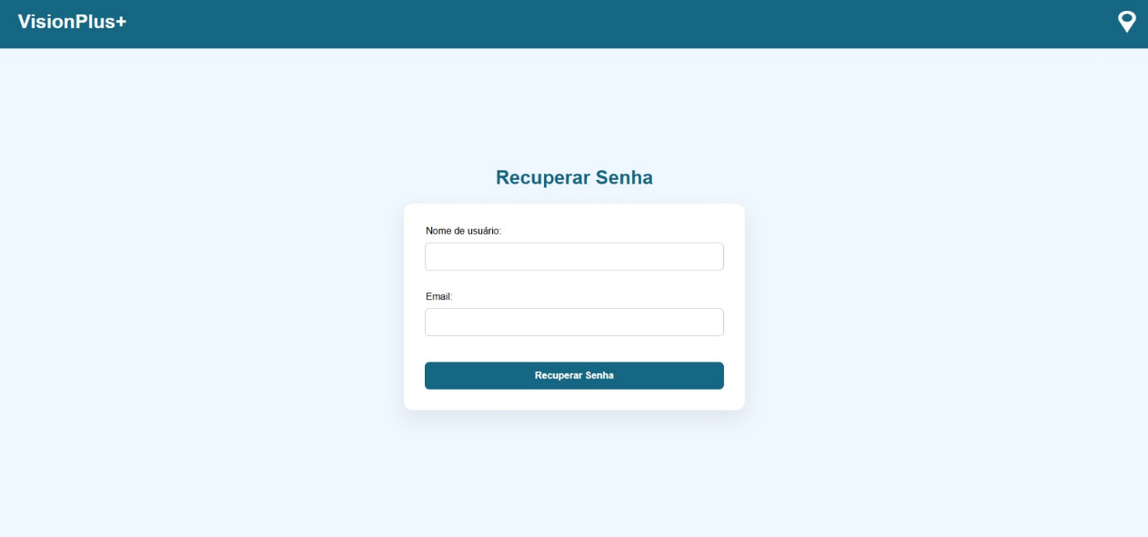
Fonte: Os autores (2025)

3.6.6 Dashboard Ótica

O painel da ótica oferece uma visão geral das funcionalidades disponíveis para empresas cadastradas. O layout apresenta um menu lateral com opções como Catálogo, Cotações, Reservas, Cupons e Anúncios. A área principal exibe gráficos de visualizações e engajamento, além de um botão para adicionar produtos.
Essa interface permite à ótica gerenciar seus serviços, acompanhar o desempenho e interagir com os consumidores.
  - Regras de Negócio: RN009 – Cadastro de Produtos, RN011 – Alteração de Preços, RN028 – Acesso do Administrador (quando aplicável).
  - Requisitos Funcionais: RF-8 (Registro de catálogo de produtos), RF-12 (Cupons e promoções), RF-13 (Anúncios internos).

Figura 11 - Dashboard Ótica
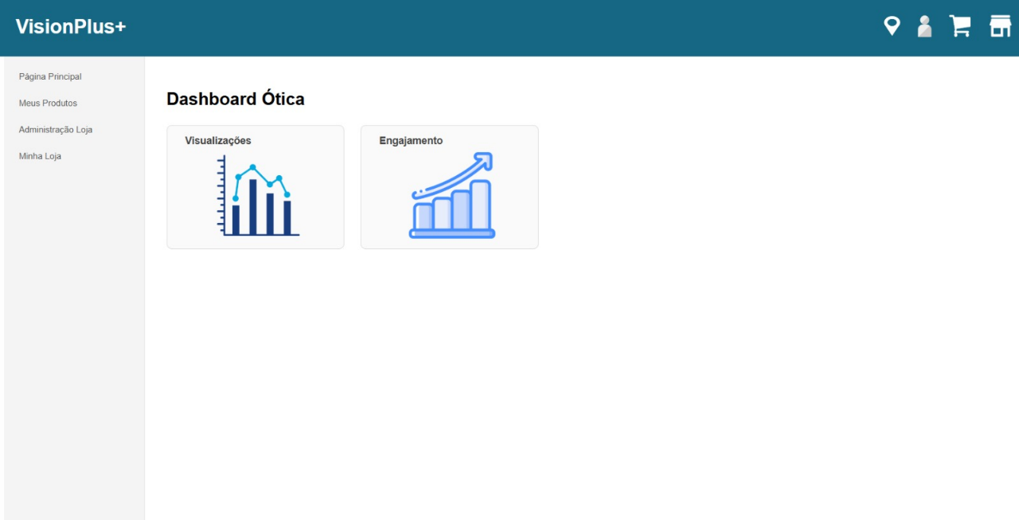
Fonte: Os autores (2025)

Dashboard Consumidor

O painel do consumidor apresenta um menu lateral com opções como Histórico, Reservas e Chat. Na área principal, são exibidos cards das óticas favoritas e o status das cotações realizadas. Há também um botão para iniciar nova cotação.
Essa interface proporciona ao usuário uma navegação intuitiva e acesso rápido às funcionalidades essenciais.
  - Regras de Negócio: RN004 – Acesso às Funcionalidades, RN006 – Cancelamento de Reservas.
  - Requisitos Funcionais: RF-7 (Cotação via checklist), RF-10 (Reserva e cancelamento).

Figura 12 - Dashboard Consumidor
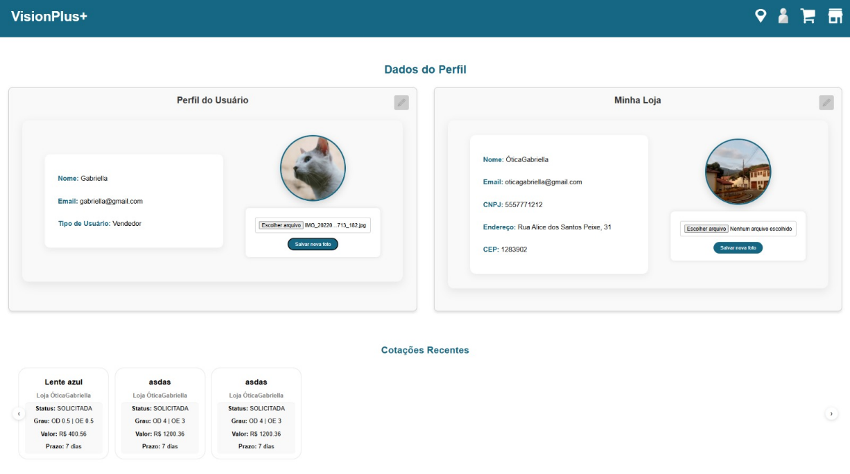
Fonte: Os autores (2026)

3.6.8 Tela de Mapa de Óticas

A tela de mapa exibe um mapa interativo com pins das óticas cadastradas, permitindo ao usuário localizar estabelecimentos próximos. A interface inclui uma barra de busca por CEP e filtros por distância, serviços e faixa de preço.
Essa funcionalidade facilita a descoberta de óticas conforme a localização e preferências do consumidor.
  - Regras de Negócio: RN005 – Identificação do Consumidor.
  - Requisitos Funcionais: RF-5 (Mapa com óticas).

Figura 13 - Tela de Mapa de Óticas
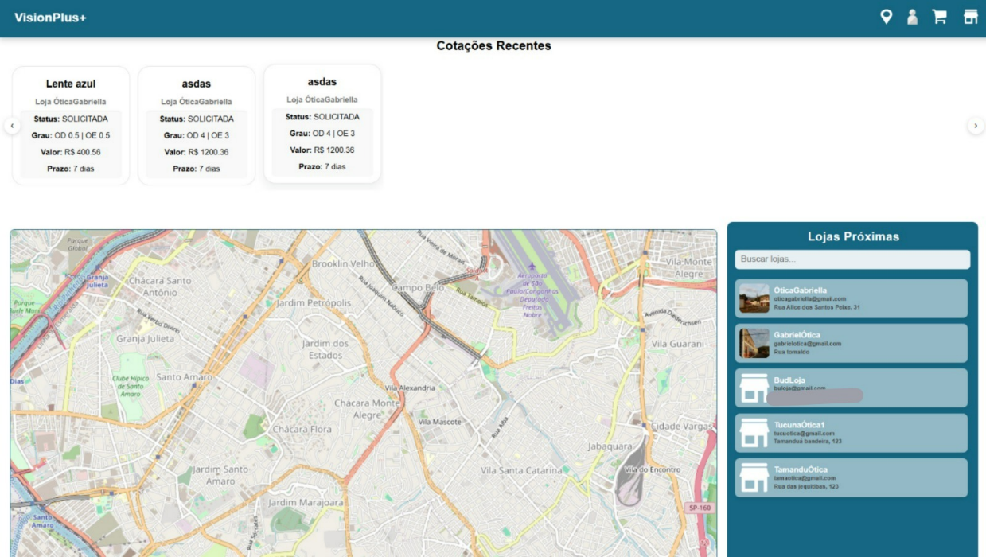
Fonte: Os autores (2026)

3.6.9 Página da Ótica

A página individual da ótica apresenta foto da loja, descrição, catálogo de produtos, horários de funcionamento e botões para iniciar cotação ou abrir chat com a ótica.
Essa interface funciona como um mini-site personalizado, permitindo ao consumidor conhecer melhor a empresa antes de realizar uma cotação ou reserva.
  - Regras de Negócio: RN008 – Identificação da Ótica, RN009 – Cadastro de Produtos.
  - Requisitos Funcionais: RF-5 RF-9 (Modelagem do mini-site), RF-7 (Cotação via checklist) (Mapa com óticas).

Figura 14 - Página da Ótica
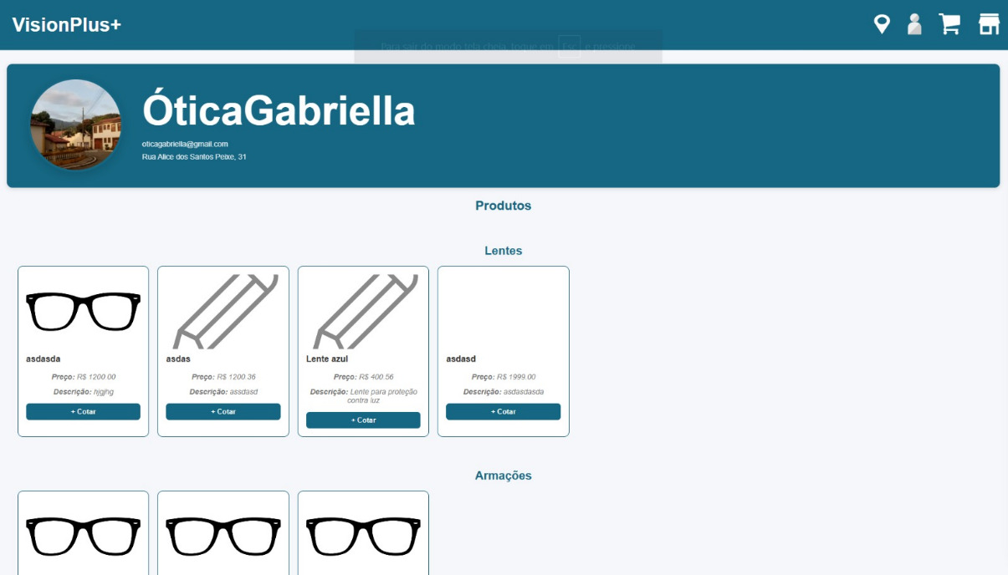
Fonte: Os autores (2026)

3.6.10 Tela de Cotação

A tela de cotação apresenta um checklist dinâmico com opções como tipo de lente, grau e armação. Após o preenchimento, o usuário pode enviar a cotação e visualizar um resumo do pedido.
Essa funcionalidade permite uma solicitação personalizada e eficiente, adaptada às necessidades visuais do consumidor.
  - Regras de Negócio: RN007 – Solicitação de Cotações, RN020 – Estrutura da Cotação.
  - Requisitos Funcionais: RF-7 (Cotação via checklist).

Figura 15 - Tela de Cotação

Fonte: Os autores (2026)

3.6.11 Tela de Reserva

Após a aceitação de uma cotação, o usuário pode acessar a tela de reserva, que exibe um resumo da cotação aprovada. Há um botão para confirmar a reserva e a opção de realizar o pagamento de sinal.
Essa interface garante a formalização do serviço, com segurança e clareza nas condições acordadas.
  - Regras de Negócio: RN024 – Condição de Criação, RN025 – Estrutura da Reserva.
  - Requisitos Funcionais: RF-10 (Reserva e cancelamento), RF-14 (Pagamento de sinal).
Figura 16 - Tela de Reserva
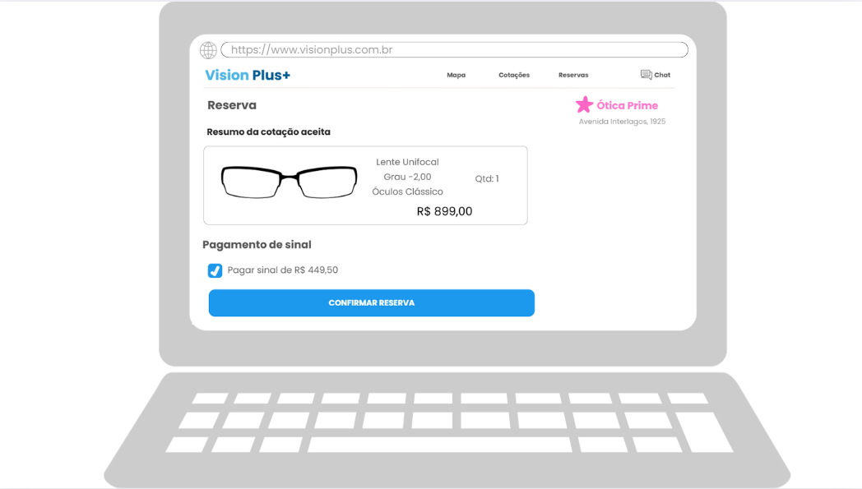
Fonte: Os autores (2025)

3.6.12 Tela de Chat

A interface de chat apresenta o histórico de mensagens entre consumidor e ótica, com campo para digitação e botão de envio. O sistema também exibe notificações de novas mensagens.
Essa funcionalidade permite comunicação direta e em tempo real, promovendo agilidade no atendimento.
  - Regras de Negócio: RN006 – Cancelamento de Reservas (quando relacionado), RN028 – Acesso do Administrador (moderação).
  - Requisitos Funcionais: RF-6 (Chat consumidor-ótica).
Figura 17 - Tela de Chat
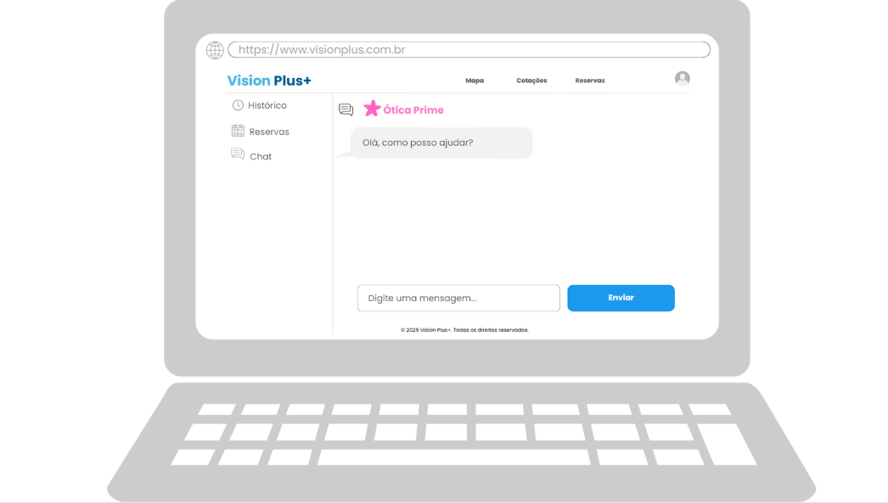
Fonte: Os autores (2025)

3.6.13 Painel do Administrador

O painel administrativo oferece um menu com opções de gerenciamento como usuários, produtos e relatórios. A área principal exibe gráficos e métricas, além de um botão para gerenciar conteúdo.
Essa interface é voltada para o controle e supervisão da plataforma, garantindo a integridade e qualidade dos serviços.
  - Regras de Negócio: RN028 – Acesso do Administrador, RN029 – Limite de Ações.
  - Requisitos Funcionais: RF-13 (Anúncios internos).

Figura 18 - Painel do Administrador
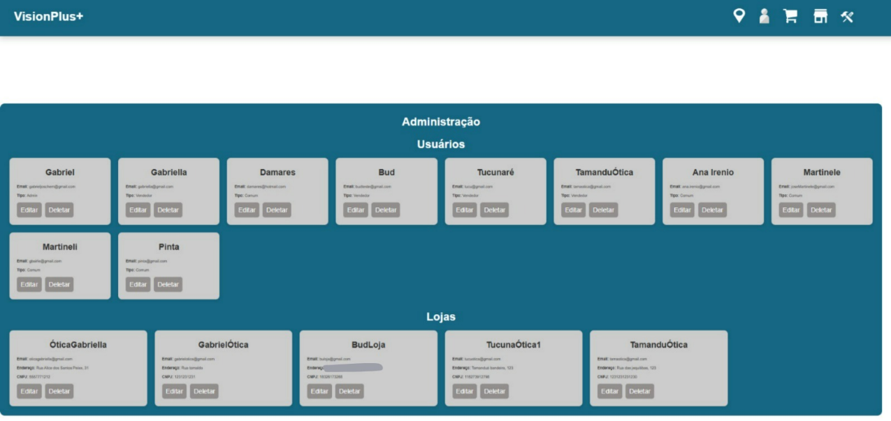
Fonte: Os autores (2026)

Modelagem do banco de dados

A modelagem do banco de dados do sistema VisionPlus+ foi estruturada com base nas entidades principais identificadas durante o levantamento de requisitos, considerando a integridade referencial, normalização e rastreabilidade dos dados. O modelo contempla a separação entre camadas lógicas de autenticação, catálogo, cotações, reservas, cupons e auditoria, garantindo a conformidade com as regras de negócio e a LGPD.

Modelo Conceitual

O diagrama apresenta as entidades centrais do sistema VisionPlus+ e seus relacionamentos, incluindo Usuário, Ótica, Produto, Cotação, Reserva, Checklist, Chat, Cupom e Notificação. As cardinalidades indicam como os dados se conectam dentro da aplicação, assegurando coerência entre consumidores, óticas e processos de cotação e reserva.

Figura 19 - Modelo Conceitual
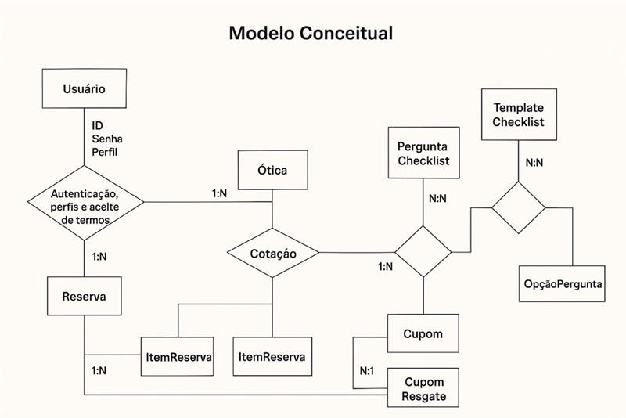
Fonte: Os autores (2025)

3.7.2 Modelo Físico

Descrição do modelo Físico (MySQL)
O modelo físico foi implementado em MySQL, utilizando a engine InnoDB para garantir suporte a transações e integridade referencial. Cada entidade do diagrama é representada por uma tabela com chave primária numérica (BIGINT). Foram utilizados tipos como VARCHAR para textos curtos, TEXT para descrições, DECIMAL(12,2) para valores monetários e DATETIME para auditoria.
As relações são estruturadas por meio de chaves estrangeiras, principalmente no modelo de cotação e reserva, onde tabelas como itens_cotacao e itens_reserva referenciam suas entidades principais. O modelo também inclui especializações de produto por meio das tabelas lente e armacao, que estendem produto.
Foram definidos índices em campos de alta consulta (como email, cnpj, otica_id) e recomenda-se o uso de restrições de unicidade para dados sensíveis, como códigos de cupom, e-mails e documentos.
As principais tabelas do modelo incluem: usuario, otica, produto, cotacao, itens_cotacao, reserva, itens_reserva, consumidor, pagamento_sinal, cupom, chat_thread, chat_mensagem, além de tabelas auxiliares de checklist e anúncios.

Domínios e Tabelas Principais
O sistema foi organizado em domínios funcionais, cada um responsável por um conjunto específico de operações e tabelas:
- Autenticação e Administração: usuario, administrador
Gerenciam acesso, perfis e níveis de permissão.
- Gestão de Óticas: otica, anuncio
Mantêm dados das lojas, localização e anúncios.
- Catálogo e Produtos: produto, lente, armacao
Cadastram produtos, características e disponibilidade.
- Consumidor: consumidor
Registra dados pessoais associados às transações.
- Cotação e Reserva: cotacao, itens_cotacao, reserva, itens_reserva, cotacao_resposta
Controlam o fluxo de orçamento, seleção de produtos e reservas.
- Pagamentos: pagamento_sinal
Registra pagamento de sinal e status da transação.
- Comunicação: chat_thread, chat_mensagem
Gerenciam conversas entre cliente e ótica.
- Promoções: cupom
Aplicação de descontos por loja.
- Checklists e Formulários: checklist_template, checklist_pergunta, checklist_opcao
Definem e armazenam formulários associados a cotações.

Modelo entidade relacionamento (DER)

A figura a seguir representa o diagrama de entidade e relacionamento para o sistema VisionPlus+, que foi explicado detalhadamente no tópico acima.

Figura 20 - Modelo DER (Parte 1)
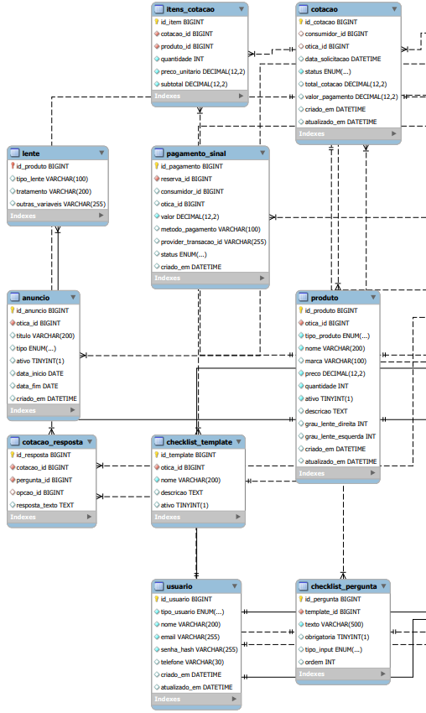
Fonte: Os autores (2025)
Figura 21 - Modelo DER (Parte 2)
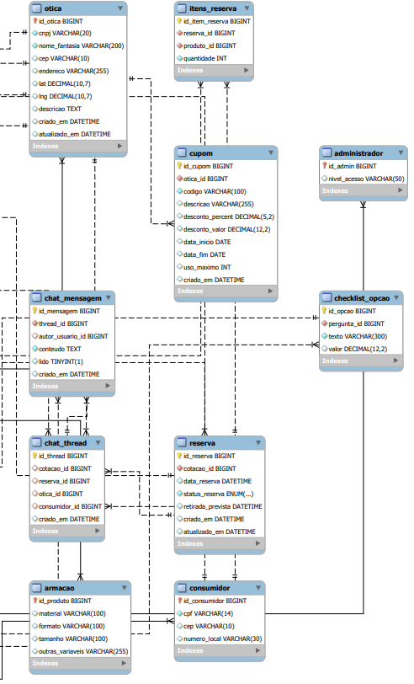
Fonte: Os autores (2025)

Arquitetura de software

A figura a seguir representa o diagrama de contexto C1 do modelo C4 de arquitetura de software para o sistema VisionPlus+.
Figura 22 - Diagrama de Contexto do VisionPlus+
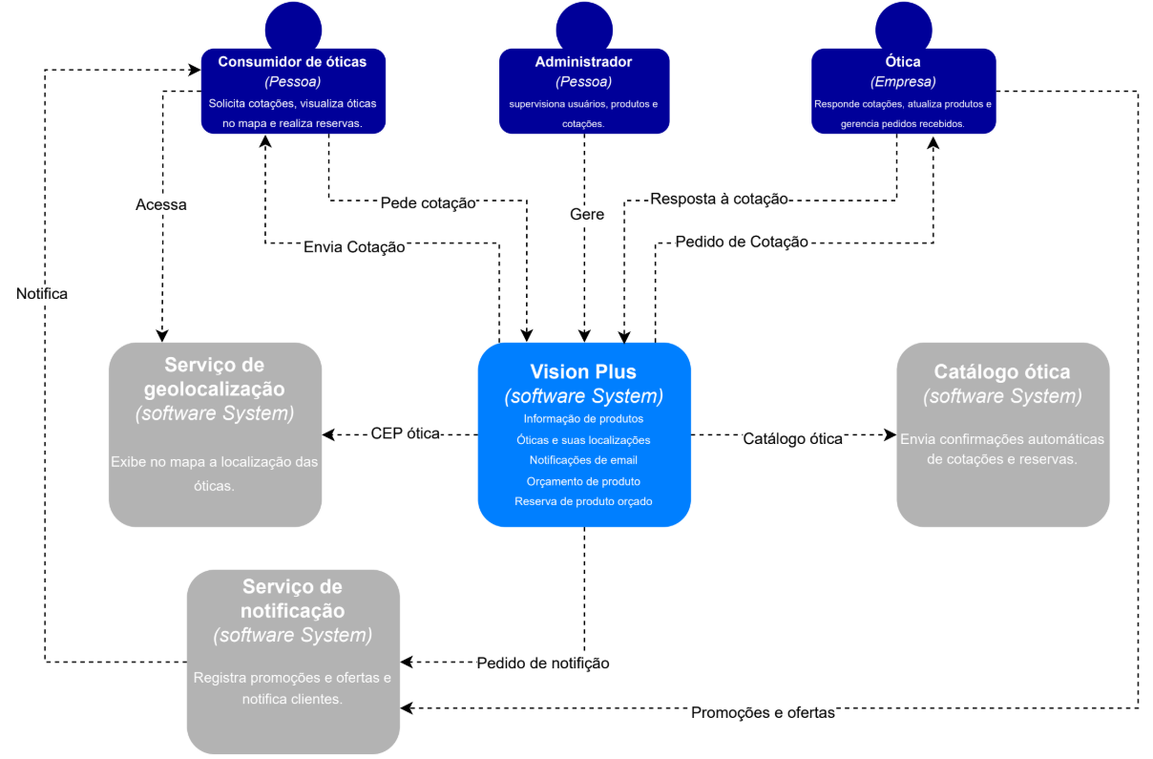
Fonte: Os autores (2025)
A figura a seguir representa o diagrama de contexto C2 do modelo C4 de arquitetura de software para o sistema VisionPlus+.
Figura 23 - Diagrama de Container do VisionPlus+
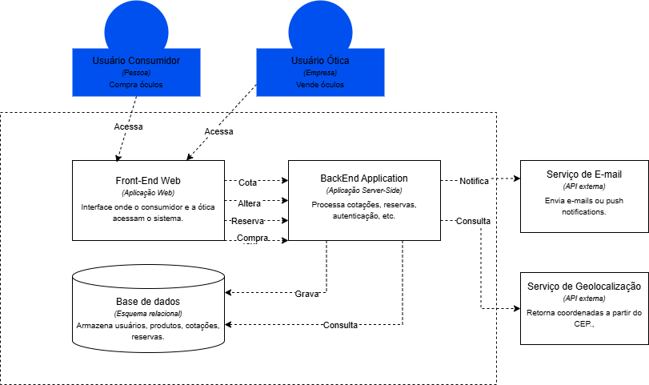
Fonte: Os autores (2025)

Estratégia de Monetização e Sustentabilidade Financeira

A sustentabilidade financeira da plataforma VisionPlus+ é um fator essencial para sua continuidade e expansão. Para isso, será implementado um modelo de monetização escalonado, que oferece às óticas diferentes níveis de acesso e recursos, de acordo com suas necessidades e capacidade de investimento. O objetivo é equilibrar o acesso gratuito para pequenos empreendedores e a oferta de ferramentas premium para negócios que buscam ampliar sua visibilidade e engajamento com o público.

3.9.1 Modelo de Planos e Recursos

O sistema será estruturado em quatro modalidades de plano, cada uma agregando valor de forma progressiva, conforme o grau de personalização, funcionalidades e recursos de marketing disponíveis:
Plano Gratuito – Presença Básica:
Voltado para óticas que desejam apenas garantir visibilidade no mapa da plataforma.
  - Aparecer no mapa interativo com sua localização e informações básicas.
  - Breve pré-visualização do catálogo de produtos.
  - Inclusão limitada a serviços passivos (sem interação com o cliente).
Plano 1 – Catálogo Essencial:
Ideal para óticas que desejam dar o primeiro passo no marketing digital e atrair novos clientes.
  - Até 3 anúncios ativos no catálogo.
  - Exibição de localização, serviços oferecidos e promoções básicas.
  - Personalização simples do perfil e acesso a estatísticas de visualizações.
Plano 2 – Interativo e Promocional:
Voltado para óticas que buscam ampliar o relacionamento com os clientes e destacar suas ofertas.
  - Até 6 anúncios ativos.
  - Chat integrado com clientes para atendimento e dúvidas.
  - Destaque visual de promoções e prioridade nos resultados de busca da plataforma.
  - Ferramentas intermediárias de personalização do perfil e catálogo.
Plano 3 – Premium Empresarial:
Desenvolvido para óticas que desejam o máximo desempenho digital e suporte analítico.
- Até 9 anúncios pagos com prioridade máxima de exibição.
- Acesso a relatórios detalhados de engajamento, conversões e métricas de visualização.
- Maior visibilidade nos mapas e recomendações personalizadas aos usuários.
- Suporte técnico e consultivo especializado.

3.9.2 Política de Preços e Sustentabilidade

A monetização também será estruturada com base na natureza dos serviços oferecidos pela plataforma: Serviços Ativos (Pagos):
Serviços Passivos (Gratuitos):
São recursos que não demandam interação direta com o usuário final, como a listagem básica da ótica no mapa, catálogo reduzido e descrição institucional.
Esses serviços garantem a inclusão digital mínima de qualquer ótica, contribuindo para o propósito social do projeto.
Serviços Ativos (Pagos):
Incluem funcionalidades que envolvem interação, destaque e análise, como anúncios personalizados, chat com clientes, promoções impulsionadas, relatórios de desempenho e posicionamento prioritário.
Esses serviços constituem a principal fonte de receita da plataforma, garantindo sua manutenção e expansão.

3.9.3 Modelo de Planos e Recursos

A definição dos preços será baseada em uma análise proporcional ao número de anúncios e recursos habilitados em cada plano. A precificação será revisada periodicamente, conforme o crescimento da base de usuários e o custo operacional da infraestrutura.
Um modelo inicial de referência pode ser estruturado da seguinte forma:

Quadro 4 - Planos e Recursos
Plano | Recursos Principais | Tipo de Serviço | Valor Mensal Estimado (R$)
Gratuito | Mapa e catálogo básico | Passivo | R$ 0,00
Plano 1 | Até 3 anúncios e promoções básicas | Ativo | R$ 49,90
Plano 2 | Até 6 anúncios, chat e destaque de promoções | Ativo | R$ 89,90
Plano 3 | Até 9 anúncios, relatórios e visibilidade máxima | Ativo Premium | R$ 149,90
Fonte: Os autores (2025)

Essa estrutura permitirá que o VisionPlus+ se torne autossustentável, gerando receita recorrente através das assinaturas mensais, ao mesmo tempo em que incentiva o crescimento gradual das óticas dentro do ecossistema digital.
O modelo também abre espaço para futuras parcerias e integrações com fornecedores, laboratórios e seguradoras do setor óptico, fortalecendo a cadeia de valor e diversificando as fontes de receita.

Acessibilidade

EXEMPLO DA APLICAÇÃO

Esta seção apresenta a interface final do website, detalhando a estrutura e os recursos de cada tela, bem como seus elementos de interatividade. Além disso, são descritas as diretrizes de acessibilidade aplicadas ao design. Para ilustrar a convergência entre o projeto e o sistema executável, são incluídas capturas de tela das principais funcionalidades.

4.1 Tela de Login

A tela de login, presente na Figura 7, do sistema web VisionPlus+ apresenta um formulário de autenticação com campos para e-mail e senha. A interface inclui opções para recuperação de senha, cadastro de novos usuários e entrada para usuários que já fizeram login anteriormente.

- Funcionalidades:
- Entradas:
- E-mail: Campo de texto com validação de formato (ex: usuário@domínio.com).
- Senha: Campo de texto do tipo password (caracteres ocultos) para garantir a privacidade.
- Ações e Saídas Esperadas:

- Autenticação de Usuário: Ao clicar em "Entrar", o sistema valida as credenciais contra a base de dados MySQL. Se corretas, o usuário é redirecionado para a Home ou Dashboard.
- Tratamento de Erros: Caso o e-mail não exista ou a senha esteja incorreta, o sistema deve retornar uma mensagem de alerta (Ex: "Credenciais inválidas").
- Redirecionamento para Cadastro: Link para novos usuários que ainda não possuem conta, encaminhando para a tela de registro.
- Recuperação de Acesso: Botão "Esqueci minha senha" que inicia o fluxo de redefinição de credenciais via e-mail.
Figura 24 - Tela de Login (Exemplo da Aplicação)

Fonte: Os autores (2026)

4.2 Tela de Cadastro da Ótica

A tela de cadastro da ótica, presente na Figura 8, do sistema web VisionPlus+ apresenta um formulário onde o lojista deve preencher informações fundamentais para a criação do perfil do estabelecimento na plataforma.
- Funcionalidades:
- Entradas:
- Dados Identificadores: CNPJ, Nome Fantasia da ótica e email.
- Localização (Integração CEP): Campo para inserção do CEP, que aciona a BrasilAPI para o preenchimento automático de Logradouro, Bairro, Cidade e Estado.

- Ações e Saídas Esperadas:

- Validação de Dados: O sistema verifica a integridade do CNPJ e se o e-mail já está cadastrado na base de dados.
- Geocodificação: A partir do endereço confirmado, o sistema armazena as coordenadas para que a ótica apareça corretamente no mapa do usuário final (Leaflet).
- Tratamento de Exceções: Caso o CEP seja inválido ou campos obrigatórios estejam vazios, o formulário destaca os erros em vermelho e impede o envio.
Figura 25 - Tela de Cadastro da Ótica (Exemplo da Aplicação)

Fonte: Os autores (2026)

4.3 Tela de Cadastro do Consumidor

A tela de cadastro do consumidor, presente na Figura 9, do sistema web VisionPlus+ apresenta um formulário onde o consumidor deve criar uma conta dentro da plataforma para poder navegar, salvar óticas favoritas e realizar suas reservas de exames ou atendimentos.
- Funcionalidades:
- Entradas:
- Identificação Pessoal: Nome completo.
- Dados de Contato: E-mail válido.
- Segurança: Definição de senha de acesso e campo de confirmação de senha.
- Botão de login para os que já fizeram cadastro.
- Ações e Saídas Esperadas:

- Criação de Perfil: Ao submeter o formulário, os dados são enviados ao back-end em Spring Boot para persistência no banco de dados MySQL.
- Validação em Tempo Real: O sistema verifica se o e-mail já consta na base de dados, exibindo alertas caso o usuário já possua cadastro.
- Feedback de Cadastro: Após a conclusão, o usuário visualiza uma mensagem de sucesso ("Conta criada com sucesso!") e é redirecionado automaticamente para a tela de busca por geolocalização.
Figura 26 - Tela de Cadastro do Consumidor (Exemplo da Aplicação)

Fonte: Os autores (2026)

4.4 Tela de Recuperação de Senha

A tela de recuperação de senha, presente na Figura 10, do sistema web VisionPlus+ apresenta um formulário onde o consumidor ou ótica deve preencher seu e-mail ou telefone para receber as instruções de redefinição de senha.
- Funcionalidades:
- Entradas:
- E-mail: Campo de texto único para identificação da conta cadastrada.
- Nome do Usuário.
- Botão "Recuperar Senha": Gatilho para iniciar o processo de recuperação.
- Ações e Saídas Esperadas:

- Validação de Usuário: O sistema verifica se o dado informado pertence a uma conta ativa no MySQL.
- Envio de Token/Link: Geração e envio de um link temporário para redefinição de senha via e-mail ou código via SMS/WhatsApp.
- Feedback de Envio: Exibição de mensagem confirmando que as instruções foram enviadas (Ex: "Verifique sua caixa de entrada").
- Alerta de Inexistência: Caso o dado não seja encontrado, o sistema informa que o usuário não está cadastrado, sugerindo a criação de uma nova conta.
Figura 27 - Tela de Recuperação de Senha (Exemplo da Aplicação)

Fonte: Os autores (2026)

4.5 Dashboard Ótica

A tela de dashboard ótica, presente na Figura 11, do sistema web VisionPlus+ apresenta um painel administrativo centralizado onde o lojista visualiza métricas de desempenho e gerencia as operações da unidade.
- Funcionalidades:
- Entradas:
- Filtros de Período: Seleção de datas para visualização de estatísticas (ex: semanal, mensal).
- Botões: Página Principal, Meu Produtos, Administração Loja, Minha Loja.
Ações e Saídas Esperadas:

- Visualização de Métricas: Exibição de indicadores como: total de reservas realizadas, número de visualizações do perfil e novos clientes cadastrados no período.
- Resumo de Agendamentos: Listagem rápida das próximas reservas confirmadas, permitindo que o lojista se prepare para o atendimento.
Figura 28 - Dashboard Ótica (Exemplo da Aplicação)

Fonte: Os autores (2026)

4.6 Dashboard Consumidor

A tela de dashboard consumidor, presente na Figura 12, do sistema web VisionPlus+ apresenta um painel personalizado onde o usuário gerencia seu histórico de atividades, consultas agendadas e preferências dentro da plataforma.
- Funcionalidades:
- Entradas:
- Histórico de Cotações: Lista de cotações passadas para consulta de detalhes.
- Gestão de Perfil: Campos para edição de dados cadastrais (e-mail, nome e tipo do usuário).

- Ações e Saídas Esperadas:

- Cancelamento/Reagendamento: Opção para solicitar a alteração ou cancelamento de uma reserva diretamente pela interface.
- Visualização de Status: Exibição clara do estado de cada agendamento (Ex: "Pendente", "Confirmado" ou "Concluído").
Figura 29 - Dashboard Consumidor (Exemplo da Aplicação)

Fonte: Os autores (2026)

4.7 Tela de Mapa de Óticas

A tela de mapa de óticas, presente na Figura 13, do sistema web VisionPlus+ apresenta a interface principal de busca, onde o usuário interage visualmente com os estabelecimentos parceiros próximos à sua localização.

- Funcionalidades:
- Entradas:
- Barra de Busca: Campo para inserção manual de localização para consulta em outras regiões.
- Controle de Zoom e Navegação: Comandos de interação direta com o mapa (arrastar e aproximar).
- Seleção de Marcador (Pin): Clique sobre o ícone de uma ótica específica no mapa.
- Ações e Saídas Esperadas:

- Renderização Dinâmica via Leaflet: O mapa exibe marcadores customizados para cada ótica cadastrada, baseando-se nas coordenadas geográficas salvas no banco de dados.
- Geolocalização Automatizada: O sistema utiliza a API do navegador para centralizar o mapa na posição atual do usuário no primeiro acesso.
- Pop-up de Informações Rápidas: Ao clicar em um marcador, abre-se uma pequena janela com o nome da ótica, nota de avaliação e um botão de "Ver Perfil".
- Atualização de Lista: Uma barra lateral (sidebar) atualiza simultaneamente a listagem de óticas conforme o usuário move o mapa para diferentes áreas.

Figura 30 - Tela de Mapa de Óticas (Exemplo de Aplicação)

Fonte: Os autores (2026)

4.8 Página da Ótica

A tela de página da ótica, presente na Figura 14, do sistema web VisionPlus+ apresenta o perfil detalhado do estabelecimento, servindo como a principal vitrine digital para o lojista e ponto de conversão para o consumidor.
- Funcionalidades:
- Entradas:
- Filtros de Catálogo: Opções para ordenar produtos por preço, marca ou tipo de armação.
- Interação Social: Botão de "Favoritar" e ícones de redirecionamento para redes sociais ou WhatsApp da loja.
- Comando de Ação (CTA): Botão principal "Cotar".

- Ações e Saídas Esperadas:

- Exibição de Informações Institucionais: Apresentação do logotipo (via Cloudinary), descrição da ótica, horários de funcionamento e endereço completo.
- Visualização de Catálogo: Renderização de galeria de fotos dos produtos disponíveis, permitindo que o usuário consulte detalhes técnicos antes da visita física.
- Mapa de Localização Local: Miniatura do mapa (Leaflet) focada especificamente na unidade em visualização para facilitar o trajeto.
- Direcionamento para Cotação: Ao clicar em agendar, o sistema valida a sessão do usuário e o encaminha para o seletor de datas e horários disponíveis no banco de dados.

Figura 31 - Página da Ótica (Exemplo da Aplicação)

Fonte: Os autores (2026)

4.9 Tela de Cotação

A tela de cotação, presente na Figura 15, do sistema web VisionPlus+ apresenta uma interface de solicitação de orçamentos, permitindo que o consumidor envie suas especificações técnicas para obter valores e condições de diferentes lojistas parceiros.
- Funcionalidades:
- Entradas:
- Upload de Receita: Campo para anexar a foto ou PDF da prescrição oftalmológica (armazenado via Cloudinary).
- Especificações de Lentes: Seleção de preferências como material (policarbonato, resina), tratamentos (antirreflexo, filtro azul) e tipo (monofocal, multifocal).
- Preferência de Armação: Campo opcional para indicar se o usuário já possui a armação ou deseja incluir uma do catálogo no orçamento.
- Observações Adicionais: Campo de texto livre para dúvidas ou detalhes específicos do pedido.

- Ações e Saídas Esperadas:

- Disparo de Solicitação: Ao enviar, o sistema encaminha os dados para as óticas selecionadas ou para aquelas dentro do raio de geolocalização do usuário.
- Confirmação de Envio: Exibição de um protocolo de solicitação e prazo estimado para resposta dos lojistas.
- Integração com Dashboard: A cotação passa a constar no painel do consumidor como "Em análise" e no painel da ótica como "Nova Cotação Recebida".
- Notificação de Resposta: Assim que o lojista preenche o valor, o sistema gera uma notificação via e-mail ou no dashboard do consumidor com o orçamento detalhado.
Figura 32 - Tela de Cotação (Exemplo da Aplicação)

Fonte: Os autores (2026)

4.10 Tela de Reserva

A tela de reserva, presente na Figura 16, do sistema web VisionPlus+ apresenta a interface de finalização para o agendamento de exames de vista ou horários de atendimento personalizado na ótica selecionada.
- Funcionalidades:
- Entradas:
- Calendário Interativo: Seletor de data para verificação de disponibilidade em tempo real.
- Grade de Horários: Lista de intervalos de tempo disponíveis (slots) configurados pela ótica no banco de dados.
- Tipo de Serviço: Seleção do motivo da visita (Exame de Vista, Ajuste de Armação, Consulta de Lentes).
- Campo de Observações: Espaço para o usuário informar necessidades específicas ou sintomas visuais.
- Ações e Saídas Esperadas:

- Validação de Disponibilidade: O sistema consulta o MySQL via Spring Boot para garantir que o horário escolhido não sofreu um conflito de agendamento (overbooking).
- Geração de Protocolo: Após a confirmação, o sistema gera um número de reserva único para identificação no estabelecimento físico.
- Confirmação Visual e Notificação: Exibição de um resumo da reserva (Ótica, Data, Horário e Endereço) e disparo automático de e-mail de confirmação para o consumidor e para o lojista.
- Sincronização com Dashboards: A reserva é instantaneamente inserida na agenda do Dashboard da Ótica e no histórico do Dashboard do Consumidor.
FIGURA

4.12 Tela de Chat

A tela de chat, presente na Figura 17, do sistema web VisionPlus+ apresenta uma interface de mensageria instantânea, permitindo a comunicação direta entre o consumidor e o lojista para sanar dúvidas, confirmar detalhes de produtos ou ajustar informações de agendamento.
- Funcionalidades:
- Entradas:
- Campo de Texto: Área para digitação de mensagens por parte do usuário ou do lojista.
- Lista de Conversas: Menu lateral com o histórico de chats ativos e identificação das óticas ou clientes.
- Botão de Envio: Gatilho para disparar a mensagem na conversa ativa.
- Ações e Saídas Esperadas:

- Comunicação em Tempo Real: Sincronização de mensagens para que ambos os participantes visualizem o conteúdo instantaneamente.
- Status de Visualização: Indicador de que a mensagem foi entregue e lida pelo destinatário.
- Histórico de Mensagens: Persistência das conversas no banco de dados MySQL, permitindo que o usuário consulte informações trocadas anteriormente ao retornar à plataforma.
- Notificações de Nova Mensagem: Alertas visuais nos dashboards (Consumidor/Ótica) indicando que há uma nova interação pendente de resposta.
FIGURA

4.13 Painel do Administrador

A tela de painel do administrador, presente na Figura 18, do sistema web VisionPlus+ apresenta uma interface de controle centralizado, permitindo que a equipe de gestão da plataforma monitore o ecossistema, valide novos parceiros e garanta a integridade dos dados circulantes.
- Funcionalidades:
- Entradas:
- Gestão de Óticas: Filtros para aprovação de novos cadastros de lojistas (verificação de CNPJ/Documentação).
- Gerenciamento de Usuários: Campo de busca para localizar perfis de consumidores ou óticas por e-mail ou identificador único.
- Relatórios de Auditoria: Seleção de parâmetros para extração de logs de atividades e métricas globais do sistema.
- Configurações de Sistema: Interface para edição de categorias de produtos e termos de uso.

- Ações e Saídas Esperadas:

- Aprovação/Bloqueio de Contas: O administrador pode validar a entrada de uma ótica no mapa ou suspender usuários que infrinjam as políticas da plataforma.
- Visão Geral de Métricas (BI): Exibição de gráficos e indicadores consolidados, como total de cotações geradas, volume de agendamentos e taxa de crescimento da base de usuários.
- Manutenção de Dados: Capacidade de editar ou excluir informações inconsistentes diretamente no banco de dados MySQL via interface protegida.
- Monitoramento de Integrações: Status das APIs externas (BrasilAPI, Cloudinary), garantindo que as funcionalidades de geolocalização e imagens estejam operantes.

Figura 33 - Painel do Administrador (Exemplo da Aplicação)
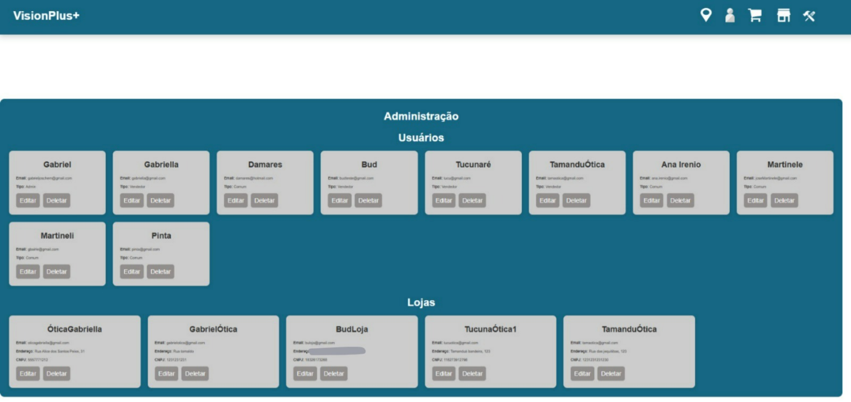
Fonte: Os autores (2026)

CONSIDERAÇÕES FINAIS E SUGESTÕES DE TRABALHOS FUTUROS

Este capítulo apresenta uma síntese dos resultados obtidos até o momento, destacando os avanços alcançados, as limitações encontradas e as perspectivas para continuidade do projeto. Também são indicadas sugestões para trabalhos futuros, visando aprimorar e expandir a solução proposta.

5.1 Considerações Finais

O desenvolvimento do VisionPlus+ permitiu a consolidação de conhecimentos fundamentais do curso de Sistemas de Informação, integrando desde a análise de requisitos até a arquitetura de uma solução web voltada para o mercado de PMEs. O projeto cumpre seu objetivo principal ao oferecer uma alternativa tecnológica que democratiza a visibilidade digital para pequenas óticas.
Como diferencial estratégico, a aplicação foi concebida focando no ciclo de vida do cliente, indo além de uma interação pontual de busca. O sistema prevê mecanismos de engajamento e retenção, como a implementação de notificações inteligentes para retorno. Ao identificar o intervalo médio de necessidade de novos exames (geralmente anual), a plataforma pode disparar alertas automáticos, garantindo que o cliente retorne à interface para novos agendamentos e, consequentemente, mantenha a fidelidade com a ótica parceira.

5.2 Resumo do Tema e Relevância

O trabalho abordou a falta de presença digital das óticas independentes e sua relação com a dificuldade de consumidores encontrarem produtos e serviços de forma simples. A solução proposta busca promover inclusão digital, fortalecer pequenos empreendedores e incentivar práticas sustentáveis.

5.3 Objetivos e Resultados

Os objetivos gerais e específicos foram parcialmente alcançados nesta primeira etapa. Foi possível consolidar requisitos, desenvolver protótipos e estruturar a arquitetura da aplicação, validando a viabilidade técnica e funcional do projeto. A implementação completa será realizada no TCC II, incluindo testes avançados e integração com serviços externos.

5.4 Resposta ao Problema

A análise indica que a plataforma VisionPlus+ é uma alternativa concreta para reduzir desigualdades digitais no segmento óptico, criando um elo entre consumidores conectados e
óticas que ainda não exploram plenamente o ambiente online.

5.5 Limitações do Trabalho

Entre as principais restrições, destacaram-se:
  - Limitações financeiras e tecnológicas para implementação completa do sistema.
  - Ausência de testes em larga escala com usuários finais.
  - Escopo restrito ao desenvolvimento do protótipo web, sem integração com sistemas de pagamento ou logística.

5.6 Sugestões para Trabalhos Futuros

Para a evolução do ecossistema VisionPlus+, sugerem-se as seguintes frentes de desenvolvimento:
  - Implementação de Gateway de Pagamento: Integração com APIs financeiras para permitir o pagamento antecipado de reservas ou sinal de compras, aumentando o compromisso do cliente.
  - Módulo de Teleconsulta: Expansão das funcionalidades para permitir triagens iniciais via videoconferência, alinhando-se às tendências de saúde digital.
  - Inteligência de Dados: Uso de algoritmos de recomendação baseados no histórico de navegação e preferências de armações do usuário, personalizando ainda mais a experiência de compra.
  - Módulo de CRM para Lojistas: Painel administrativo avançado para que as óticas possam gerenciar sua base de clientes e criar campanhas de marketing direcionadas dentro da plataforma.

5.7 Contribuições Futuras

O projeto tem potencial para contribuir com a área acadêmica, como estudo de caso sobre digitalização de pequenos negócios, e com a prática profissional, ao oferecer uma solução escalável para inclusão digital no setor óptico.

REFERÊNCIAS

ABÍOPTICA – Associação Brasileira da Indústria Óptica. Relatório anual do setor óptico 2022. São Paulo: Abióptica, 2022.

BRASIL. Instituto Brasileiro de Geografia e Estatística (IBGE). Pesquisa Nacional por Amostra de Domicílios Contínua: PNAD Contínua 2019 – módulo de saúde. Rio de Janeiro: IBGE, 2020.

BUENO, Claudia Oliveira et al. Transformação digital nas PMEs: uma revisão de literatura baseada em fontes nacionais e internacionais. Revista DCS, v. 22, n. 81, 2025.

CATHO. Salários e mercado de trabalho. Disponível em: https://www.catho.com.br. Acesso em: 10 out. 2025.

CARVALHO, R. L. A digitalização e os desafios das micro e pequenas empresas no Brasil. Revista de Administração e Negócios Digitais, São Paulo, v. 2, n. 1, p. 44-57, 2020.

CASTRO, J. M. Inclusão digital e acesso à saúde ocular: uma análise do setor óptico no Brasil. Revista de Políticas Públicas em Saúde, Rio de Janeiro, v. 15, n. 3, p. 88-102, 2020.

DRAUZIO, Drauzio. Por que os brasileiros consultam pouco o oftalmologista? Portal Drauzio Varella, 2021. Disponível em: https://drauziovarella.uol.com.br. Acesso em: 4 set. 2025.

EMARKETER. Global Retail Media Ad Spending Forecast 2025. New York: Insider Intelligence/eMarketer, 2025. Disponível em: https://www.emarketer.com. Acesso em: 5 set. 2025.

EXAME. 75% das pequenas empresas usam canais digitais para ampliar vendas. Exame, 13 set. 2023. Disponível em: https://exame.com. Acesso em: 5 set. 2025.

FGV; ABDI – Agência Brasileira de Desenvolvimento Industrial. Mapa da Digitalização das MPEs Brasileiras. Brasília: ABDI, 2022. Disponível em: https://www.gov.br/abdi/pt-br/assuntos/transformacao-digital/mapa-da-digitalizacao. Acesso em: 5 set. 2025.

GLASSDOOR. Salários no Brasil. Disponível em: https://www.glassdoor.com.br. Acesso em: 10 out. 2025.

LINKEDIN. Salários e vagas no Brasil. Disponível em: https://www.linkedin.com/salary/. Acesso em: 10 out. 2025.

MEL O, T. S.; SANTOS, P. R. O papel das plataformas digitais no fortalecimento das microempresas. Revista Brasileira de Gestão e Inovação, Recife, v. 8, n. 2, p. 22-39, 2021.

MIRAKL; FORRESTER. Retail Media Networks: The Next Evolution of Marketplace Monetization. Forrester Research, 2025. Disponível em: https://www.mirakl.com/resources. Acesso em: 5 set. 2025.

NUNES, E. N. Transformação digital: desafios e oportunidades para pequenas e médias empresas. Observatório Latino-Americano, ano 2024.
OLIVEIRA, M. A.; COSTA, D. R.; FREITAS, S. G. Barreiras à digitalização em micro e pequenas empresas do setor de serviços. Revista de Estudos Organizacionais, Curitiba, v. 9, n. 1, p. 70-85, 2021.

PEREIRA, F. B. Catálogos virtuais e experiência do consumidor: uma revisão sistemática. Revista de Marketing Digital Contemporâneo, Belo Horizonte, v. 5, n. 1, p. 13-29, 2022.

SEBRAE – Serviço Brasileiro de Apoio às Micro e Pequenas Empresas. Transformação Digital nas Micro e Pequenas Empresas Brasileiras. Brasília: Sebrae, 2023. Disponível em: https://www.sebrae.com.br. Acesso em: 5 set. 2025.

SILVA, J. R.; ALMEIDA, V. P. Digitalização estratégica em pequenos negócios: desafios e oportunidades. Revista de Administração e Empreendedorismo, Florianópolis, v. 7, n. 4, p. 55-72, 2022.

SOUZA, L. M. A digitalização como fator de risco para a sustentabilidade das microempresas. Cadernos de Administração Contemporânea, Porto Alegre, v. 4, n. 2, p. 101-116, 2021.

WHO – World Health Organization. Vision 2021: Global Eye Health Overview. Geneva: WHO, 2021. Disponível em: https://www.who.int. Acesso em: 4 set. 2025.

APÊNDICES

Esta seção apresenta os documentos complementares que dão suporte ao desenvolvimento do projeto VisionPlus+. Entre eles, incluem-se os termos de uso da aplicação e as atas de reunião realizadas durante as etapas de concepção e planejamento. Esses documentos visam demonstrar a organização metodológica adotada, bem como a coerência entre o processo de desenvolvimento que será iniciado no próximo semestre, as decisões técnicas e os resultados e melhorias obtidos ao longo do projeto.

APÊNDICE A - TERMO DE USO DA PLATAFORMA VISIONPLUS+

Introdução

O presente Termo de Uso tem por finalidade estabelecer as condições gerais para o acesso e utilização da plataforma VisionPlus+, desenvolvida com o objetivo de conectar consumidores a óticas localizadas na região da Zona Sul, oferecendo funcionalidades de consulta, cotação, reserva de produtos e processamento de pagamentos via API Pix.

Ao acessar ou utilizar o VisionPlus+, o usuário declara ter lido, compreendido e aceitado integralmente os termos e condições aqui descritos. Caso não concorde, deverá se abster de utilizar a plataforma.

Definições

Para fins deste documento:

a) Plataforma: o site VisionPlus+ e seus serviços associados;
b) Usuário: qualquer pessoa física ou jurídica que acesse ou utilize a plataforma;
c) Consumidor: usuário que busca cotações, realiza reservas e efetua pagamentos;
d) Ótica: estabelecimento comercial cadastrado na plataforma para oferecer produtos e responder cotações;
e) Administrador: usuário com permissões especiais de gestão da plataforma;
f) Produto: item cadastrado por uma ótica, podendo ser armação ou lente;
g) Cotação: solicitação de orçamento enviada por um consumidor a uma ou mais óticas;
h) Reserva: confirmação de intenção de compra, originada de uma cotação aceita.

Cadastro e Conta de Usuário

Cada usuário deve possuir um identificador único (ID), nome, e-mail e senha para acesso.
O usuário é responsável por manter suas credenciais de forma segura, não devendo compartilhá-las.
A VisionPlus+ adota medidas técnicas de segurança (como autenticação em dois fatores, criptografia de senhas e monitoramento de acessos) para proteger as contas de usuários.
Em caso de acesso indevido, o usuário deverá comunicar imediatamente o suporte, e a plataforma se compromete a atuar para bloqueio ou mitigação rápida do incidente.

Tipos de Usuário e Regras de Utilização
Consumidor

a) Pode consultar o mapa de óticas, solicitar cotações, realizar e cancelar reservas;
b) Deve possuir CPF e endereço válidos;
c) Só poderá cancelar reservas que ele mesmo realizou;
d) Pode solicitar múltiplas cotações, com diferentes combinações de armações e lentes.

Ótica

e) Deve possuir CNPJ, nome fantasia, CEP e lista de produtos cadastrados;
f) Pode cadastrar e atualizar produtos (armações e lentes);
g) É vedado o cadastro de produtos duplicados com mesmo nome, marca e tipo;
h) Alterações de preço serão aplicadas apenas a cotações futuras;
i) Pode responder cotações e gerenciar reservas associadas.

Administrador

j) Possui permissões para gerenciar usuários, produtos, cotações e reservas;
k) Não poderá criar cotações ou reservas em nome de consumidores, salvo em casos excepcionais de suporte técnico.

Produtos

Cada produto deve conter identificação (ID), nome, marca, preço e quantidade.
Armações devem possuir informações de material, formato e tamanho; lentes devem conter tipo, grau e tratamento.
As informações de produtos são de responsabilidade exclusiva das óticas que os cadastrarem.

Cotações e Reservas

Cada cotação contém identificador, data de solicitação, status e lista de produtos.
Os status possíveis são: em análise, respondida ou cancelada.
O consumidor poderá criar, modificar ou cancelar cotações enquanto estas não estiverem respondidas.
Uma reserva somente poderá ser criada após a aceitação de uma cotação.
As cotações têm prazo de resposta de até 3 dias úteis, podendo variar conforme a disponibilidade da ótica.
O usuário poderá denunciar, pelo canal de suporte, casos em que a ótica não responder no prazo.

Responsabilidades do Usuário

O usuário compromete-se a utilizar o VisionPlus+ +somente para fins legais e éticos.
É expressamente proibido:

a) Fornecer informações falsas ou enganosas;
b) Tentar acessar dados de outros usuários;
c) Modificar, copiar ou interferir no funcionamento da plataforma;
d) Utilizar o sistema para fins ilícitos ou comerciais não autorizados.

Privacidade e Proteção de Dados

A VisionPlus+ coleta e armazena apenas os dados necessários ao funcionamento do sistema, como nome, e-mail, CPF, endereço e, quando aplicável, dados pessoais sensíveis relacionados à saúde visual (como prescrições de lentes ou grau informado pelo usuário).

Base Legal e Dados Sensíveis

O tratamento de dados sensíveis ocorre com fundamento no Artigo 11 da Lei 13.709/2018 (LGPD), sendo permitido mediante:
a) Consentimento específico do usuário para finalidades determinadas; ou
b) Quando necessário para proteção da saúde, exclusivamente em procedimento realizado por profissionais e entidades da área óptica.

Esses dados são armazenados de forma criptografada, com acesso restrito a administradores autorizados e às óticas envolvidas na cotação.

O usuário pode, a qualquer momento, solicitar a exclusão total de seus dados sensíveis, inclusive imagens e receitas enviadas.

Armazenamento e Compartilhamento

Os dados são armazenados em servidores seguros, com camadas de proteção contra acesso não autorizado.
O compartilhamento de informações ocorre somente com as óticas selecionadas pelo próprio consumidor, não sendo público nem repassado a terceiros não envolvidos no processo de cotação.
A VisionPlus+ não comercializa nem divulga informações pessoais para fins publicitários.

Upload de Receitas ou Imagens

O envio de imagens ou prescrições médicas é opcional e serve apenas para facilitar a cotação.
Esses arquivos são criptografados e acessíveis apenas às óticas selecionadas.
O usuário é responsável por garantir que os documentos enviados estejam legíveis e não contenham informações desnecessárias.

Segurança e Moderação

A VisionPlus+ mantém mecanismos de segurança, auditoria e moderação para prevenir e remover rapidamente conteúdos, cadastros ou acessos indevidos que violem os Termos de Uso.
Ao ser notificada de uma violação, a plataforma se compromete a agir prontamente para remoção e mitigação.

Propriedade Intelectual

Todos os direitos sobre o nome, logotipo, layout, código-fonte e demais elementos pertencem à VisionPlus+ e/ou seus desenvolvedores.
Os materiais gráficos e de design são protegidos por direitos autorais e licenciados sob o modelo Creative Commons BY-NC-SA 4.0, salvo disposição em contrário.

É proibida a reprodução, modificação, distribuição ou comercialização total ou parcial do conteúdo da plataforma sem autorização expressa e por escrito.

Limitação de Responsabilidade

A VisionPlus+ atua como intermediadora digital entre consumidores e óticas.
Não se responsabiliza por:

a) Veracidade das informações fornecidas por usuários;
b) Qualidade, disponibilidade ou entrega de produtos;
c) Falhas, atrasos ou indisponibilidades temporárias do sistema.

A plataforma, entretanto, compromete-se a responder a incidentes de segurança e acessos indevidos de forma diligente, visando minimizar impactos aos usuários.

Notificações e Comunicações

A VisionPlus+ poderá enviar notificações e comunicações por e-mail ou dentro da plataforma.
Qualquer alteração relevante nestes Termos de Uso ou na Política de Privacidade será comunicada por e-mail cadastrado, garantindo transparência e consentimento contínuo.

Alterações dos Termos

A VisionPlus+ reserva-se o direito de modificar, a qualquer momento, os presentes Termos de Uso.
O uso contínuo da plataforma após a comunicação das alterações implica aceitação integral das novas condições.

Foro e Legislação Aplicável

Estes Termos de Uso são regidos pelas leis da República Federativa do Brasil.
Fica eleito o foro da Zona Sul da cidade de São Paulo como competente para dirimir quaisquer controvérsias oriundas deste documento.

APÊNDICE B – ATA – Alinhamento sobre melhorias e próximos passos - orientador Mauricio Kubo
Figura 34 - APÊNDICE B
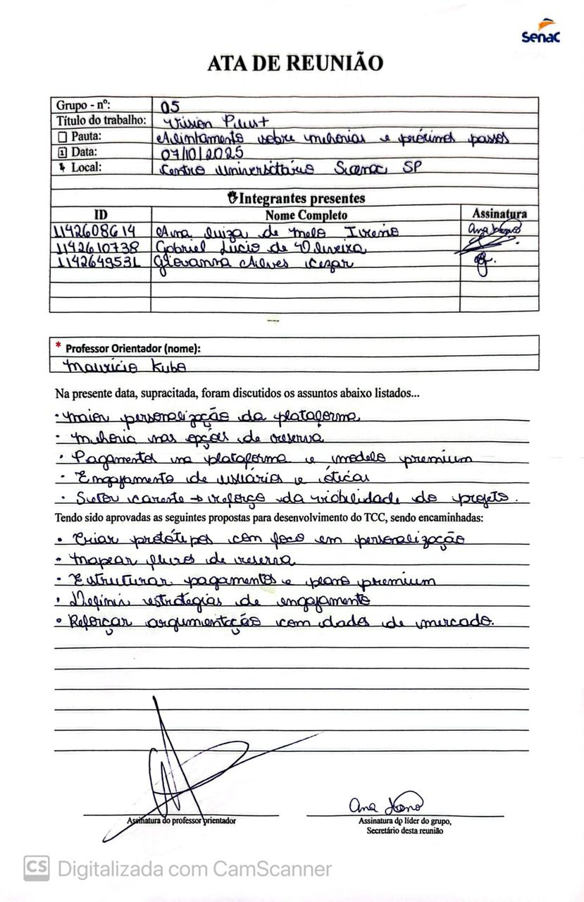
Fonte: Os autores (2025)

APÊNDICE C – ATA – Alinhamento em relação aos diagramas do TCC - orientador Clayton Mendonça Feliciano
Figura 35 - APÊNDICE C
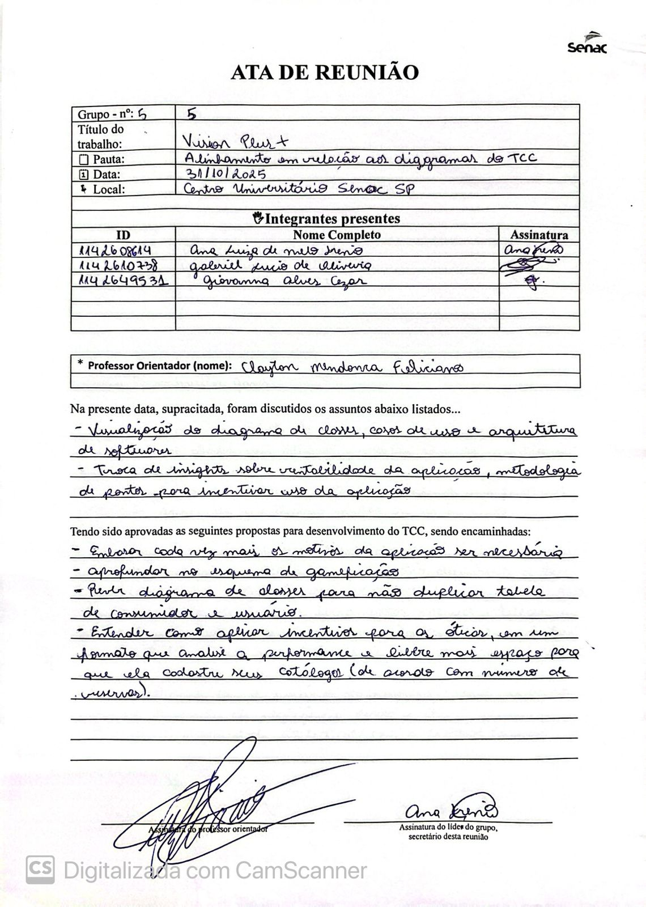
Fonte: Os autores (2025)

APÊNDICE D – ATA – Discussão acerca de ODS, fortalezas e fraquezas do projeto - orientador Alessandro Athie
Figura 36 - APÊNDICE D
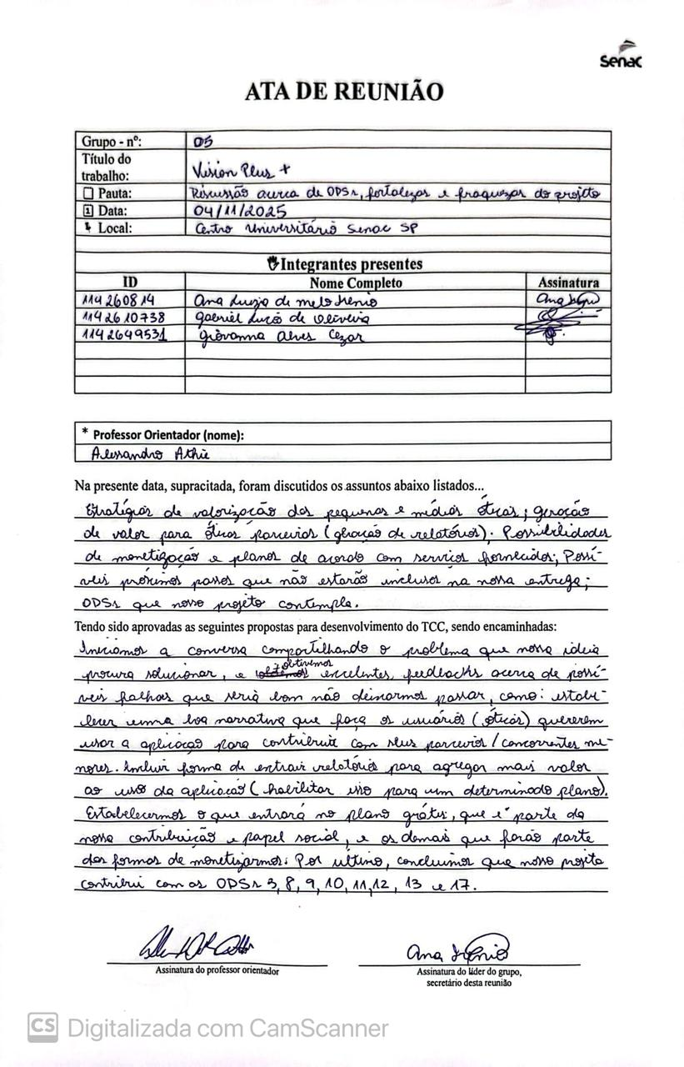
Fonte: Os autores (2025)

APÊNDICE E – ATA – Orientação acerca dos termos de uso da aplicação – orientadora Karin Pfannemuller Gomes
Figura 37 - APÊNDICE E
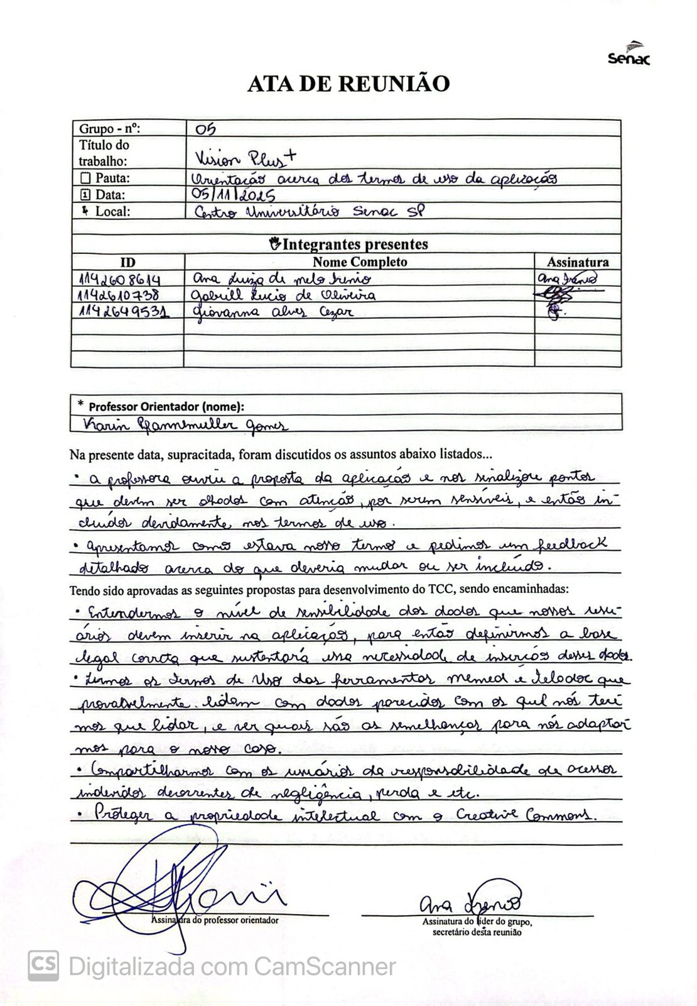
Fonte: Os autores (2025)

APÊNDICE F – ATA – Correção dos diagramas da aplicação – orientador Ricardo Luiz da Silva Passos
Figura 38 - APÊNDICE F
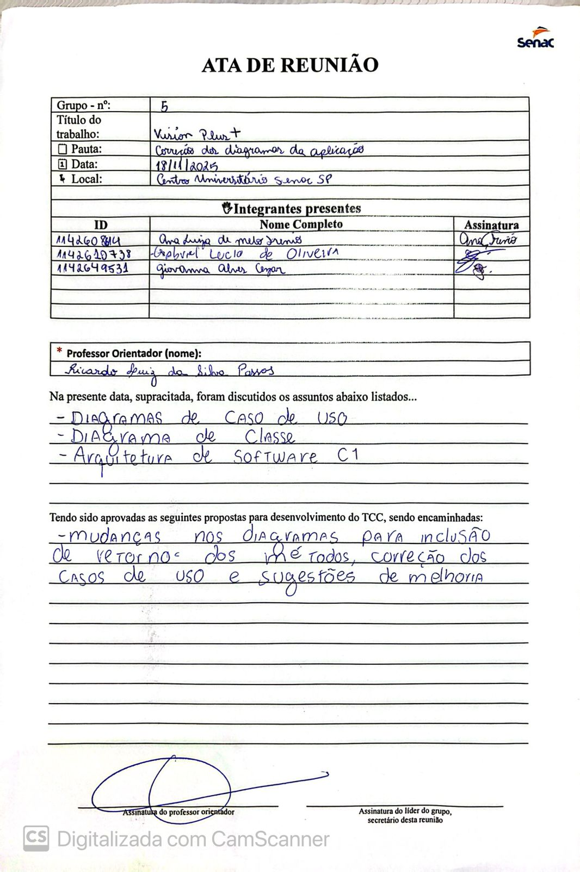
Fonte: Os autores (2025)

